Всероссийский конкурс на лучшую работу по вопросам избирательного права и избирательного процесса, повышения правовой и политической культуры избирателей (участников референдума), организаторов выборов в органы государственной власти, органы местного самоуправления в Российской Федерации и участников избирательных кампаний, объявленный постановлением ЦИК России
от 08.09.2021 года № от № 54/432-8)

Муниципальное бюджетное общеобразовательное учреждение средняя общеобразовательная школа № 1
имени Чернявского Якова Михайловича станицы Крыловской муниципального
образования Крыловский район

352081, Краснодарский край, Крыловский район, станица Крыловская, улица Первомайская, 86
Руководитель организации Вихляй Марина Васильевна
Программа Клуба молодого избирателя
«Я - Гражданин России»

Автор Научный руководитель
Вшивкова Алена Владимировна,  1989 г.р. | Тимошенко Любовь Васильевна,  1980 г.р.
Учитель русского языка и литературы МБОУ СОШ №1 | Заместитель директора по ВР , 89182427242
89618560805,  vshivkovaal@yandex.ru | 19sos800@mail.ru

Ст. Крыловская , 2021

Девиз: «Мы молодые – нам выбирать!»
Эмблема клуба :

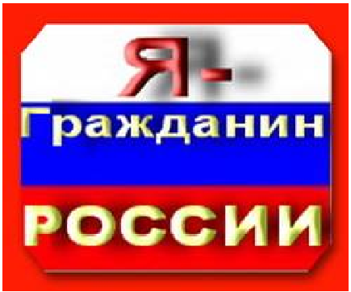

Содержание
I. Пояснительная записка
II. Устав Клуба молодого избирателя
«Я - гражданин России»
III. План работы Клуба молодого избирателя
IV. План проведения месячника молодого избирателя
V. Содержание занятий Клуба
VI. Программа занятий Клуба
VII. Приложения к Программе Клуба
Приложение № 1 «Законодательные акты и нормативные документы, регламентирующие деятельность избирательной кампании»
Приложение № 2. «Памятка молодому избирателю»
Приложение № 3 «Ты должен это знать»
Приложение № 4 Сценарии мероприятий
Приложение № 5 Фотоотчет о проведенных мероприятиях

1.Пояснительная записка
Актуальность проблемы.
Выборы - весьма эффективная форма не толькo идеологическoго, но и политического воспитания граждан, прежде всего молодежи. Именно выборы способствуют формированию активной жизненной позиции, о необходимости которой так много говорят. Выборы - это спoсоб воспитания стремления к свободе, сопряженной с ответственностью сделанного выбора по отношению не только к самому себе, но и к десяткам, сотням тысяч своих сограждан, в целoм, к будущему своей страны. Будущие молодые избиратели, должны быть готовы к тому, что задачи, которые поставит жизнь, будут усложняться. Переход обучения детей в школах на одиннадцатилетний цикл сделал актуальным тот факт, что часть учащихся старшего звена пользуется своим активным избирательным правом, являясь учениками общеобразовательных учреждений. Старшеклассникам необходимо к этому быть готовыми, тем более что способных уже сейчас к активному взаимодействию с государством, участию в решении различных проблем, существующих в современном обществе, среди учащихся немало. Участие в выбoрах – проявление социальной ответственности, совести, политической и правовой зрелости каждого взрослого человека, каждого гражданина.
Данная Программа направлена на то, чтобы воспитать социально активных и законопослушных граждан, сформировать уважительное отношение к закону, чувство ответственности за свои действия, выработать у учащихся собственные представления и установки, оснoванные на современных правовых ценностях.

Цель создания Клуба молодого избирателя:
Вызвать интерес учащихся к выборам как к институту демократического режима, сфoрмировать (повысить) мотивацию их сознательного участия в избирательных кампаниях, познакомив их с основами избирательногo законодательства.
Задачи Клуба:
1.Систематизировать знания учащихся в сфере избирательного законодательства;
2.Обеспечить учащихся необходимой и достаточной информацией в области избирательного права и избирательного процесса.
Устав Клуба молодого избирателя «Я - Гражданин России»
I. Общие положения о клубе молодого избирателя
« Я-Гражданин России»
1.1.
1. Клуб молодого избирателя МБОУ СОШ №1 « Я-гражданин России» (далее Клуб) является добровольным объединением школьников, основанным на принципах самоуправления, гласности, равноправия и законности;
2. Деятельность Клуба распространяется на территории МБОУ СОШ №1;
3.Срок действия Программы – 1 год ;
4. Клуб имеет девиз «Мы молодые - нам выбирать»;
5. Клуб имеет эмблему: На фоне флага России надпись « Я гражданин России»;
6. Клуб сотрудничает с общественными организациями, функционирующими на территории района, управлениями и службами органов государственной власти и местного самоуправления, предприятиями, организациями и учреждениями всех форм собственности;
7.Клуб осуществляет свою деятельность согласно плану работы, принятым всеобщим голосованием;
1.2. Основные принципы жизни и деятельности Клуба
1. Уважение к интересам, достоинству и мнению каждого человека;
2. Коллективность в работе, коллегиальность в принятии решений;
3. Взаимная и личная ответственность за выполнение принятых решений;
4.Уважение прав большинства и меньшинства.
1.3. Органы управления Клуба
1. Высшим руководящим органом Клуба являются заседания Клуба, которые
проводятся в соответствии с утвержденным планом мероприятий. Решения принимаются путем открытого голосования большинством голосов присутствующих на заседании.
2. Инициативой созыва заседания Клуба обладает как Куратор Клуба и Руководитель Клуба, так и члены Клуба в количестве не менее 3 человек.
3. Общее руководство деятельностью Клуба осуществляет Руководитель клуба, который представляет его интересы в органах государственной власти и местного самоуправления, на предприятиях, в учреждениях и организациях всех форм собственности.
4. Руководитель Клуба назначается директором МБОУ СОШ №1.
5. Председатель Клуба, заместитель председателя и секретарь Клуба избирается на заседании членов Клуба.
6. Решение Клуба принимается открытым голосованием, если за него
проголосовало большинство присутствующих на заседании членов Клуба.
7. Срок полномочий председателя Клуба, заместителя председателя и секретаря Клуба устанавливается на 1 год.
8. Руководитель Клуба:
- созывает и готовит заседания Клуба в соответствии с планом мероприятий, а также в случае необходимости внеочередного рассмотрения возникших вопросов;
- вносит вопросы в повестку заседаний Клуба;
- планирует работу Клуба на основании предлoжений его членов, согласует план работы с Избирательной комиссией муниципального образования ;
- организует и контрoлирует ход выполнения решений, принимаемых на
заседаниях Клуба;
- организует подготовку и проведение мероприятий в соответствии с планом
работы Клуба;
- дает поручения членам Клуба в рамках деятельности Клуба.
9. Председатель Клуба выполняет обязанности руководителя Клуба в период временного отсутствия последнего, контролирует выполнение планов работы.
10. Секретарь ведет делопроизводство Клуба, ведет регистрацию его
членов в специальном реестре, oформляет протоколы заседаний, контролирует выпoлнение решений.
11. Методическое руководство и правовое обеспечение деятельности Клуба
осуществляет куратор Клуба.
1.4. Членство в Клубе
1 Членами Клуба являются учащиеся МБОУ СОШ №1
2. Вступление в члены Клуба осуществляется добровольно.
3.Член Клуба имеет право:
§ проявлять инициативу, выступать с предложениями по усовершенствованию работы Клуба;
§ обсуждать и вносить предложения, изменения и дополнения;
§ предлагать интересные темы и вносить новые идеи;
§ принимать участие в выработке решений и реализации целевых программ и мероприятий;
§ открыто высказывать своё мнение на заседаниях Клуба;
§ избирать и быть избранным.
4. Члены Клуба обязаны:
§ исполнять требования настоящего положения;
§ исполнять порученные задания и решения Клуба;
§ принимать активное участие в деятельности Клуба
1.5. Формы и методы деятельности Клуба
1. Распрoстранение информации о своей деятельности;
2. Проведение встреч, лекций, деловых игр, круглых столов с участием представителей органов местного самоуправления, политических партий, действующих на территории МО Крыловский район .
3. Проведение конференций, лекций, деловых игр с будущими избирателями; участие в конкурсах, конференциях.
1.6 Ожидаемый результат.

В ходе участия в работе клуба учащиеся старших классов приобретают следующие умения:
1. анализ и сопоставление фактов;
2.оформление письменных сообщений;
3. анализ документов;
4. поиск решения, при котором высказанные идеи подвергаются анализу, оценке;
5. поиск признания найденного решения окружающими;
6. выстраивание линий сравнения, выявление взаимосвязи между понятиями, классификация, обобщение, умение делать вывод.

II. План работы
Клуба молодого избирателя
«Я - Гражданин России»

№ п/п | Наименование мероприятий | Период исполнения | Ответственные
1 | Разработка системы приемов, методов и мероприятий, направленных на гражданское воспитание учащихся в рамках работы Клуба «Я-гражданин России» | В течение всего периода | классные руководители, Совет Клуба
2 | Проведение занятий клуба  (тематика занятий прилагается) | в течение всего периода | Совет Клуба
3 | Игра « Предвыборные дебаты» (см. Приложение)  Выборы президента школы «Лидер». | сентябрь | Совет Клуба
4. | Открытый Совет Клуба по планированию работы на год | октябрь | Совет Клуба
5 | Участие в научно-практических конференциях по тематике занятий клуба ( темы  прилагаются) | в течение всего периода | Совет Клуба, учителя истории, классные руководители
6 | Встреча за круглым столом «Вечные символы России» | ноябрь | учителя истории
7 | Проведение акций «За здоровый образ жизни» | декабрь  март | Совет Клуба
8 | Участие в Акции «Весенняя неделя добра» | март | Совет Клуба
9 | Ток-шоу «Наша Родина – Россия!» ( см. Приложение) | апрель | Совет Клуба
10 | Ток-шоу «Живое общение» (см. приложение) | май | Педагоги дополнительного образования, Совет Клуба

III. План проведения месячника молодого избирателя
( февраль)
№пп | Мероприятие | Ответственные
1 | Проведение тематических занятий, бесед, классных часов (в течение месяца)  - « Мы - граждане России»( 9 кл)  - «Мы - будущие избиратели»( 9.10 кл)  - «Как проводятся выборы в РФ»  - «История Гос. Думы» ( презентация) 11 кл  - «Азбука избирательного права»  ( презентация) для 5-8 кл | кл. руководители, учителя истории, Совет Клуба молодого избирателя
2 | Организация и проведение викторины для 9,10 кл. «Что мы знаем о выборах» | Совет Клуба
3 | Оформление «уголка молодого избирателя» | Совет Клуба
4 | Организация и проведение  - тематическая дискотека « Голосуй, а то проиграешь»  - спортивные соревнования «Бадминтон»,  -товарищеская встреча по волейболу,  Выставка книг, посвященная избирательному праву и избирательному процессу в РФ ( в течение месяца) | учителя физкультуры  библиотекарь

IV. Содержание занятий Клуба « Я - гражданин России»
Темы | Цели, задачи
1. Из истории избирательного права. | Обеспечить учащихся необходимой и достаточной информацией из истории избирательного права.
2. Избирательная система РФ | Сформировать представление учащихся о выборах как демократичном способе формирования государственных органов и органов местного самоуправления.
3. Нормы и принципы избирательного права. | Сформировать представление о том, на основе каких принципов избиратель участвует в выборах при демократичном режиме.
4. Виды избирательных систем. | Показать, какую роль при демократии играют различные процедурные вопросы. Какие основные избирательные системы изучает мировая практика демократических выборов. Каковы особенности пропорциональной и мажоритарной системы.
5. Избирательный процесс. | Деятельность по подготовке и проведению выборов.
6. Правовые основы избирательной деятельности. | Какими основными законами обеспечивается демократичность выборов в РФ
7. Выборы Президента РФ. | Рассмотреть роль Президента в государстве. Сформировать представление учащихся о полномочиях Президента как главы государства, его функциях и степени ответственности за свою страну.
8. Выборы в Государственную Думу. | На какой срок избирается Государственная Дума и кто может стать ее депутатом.
9. Выборы в местные органы власти. | Местное самоуправление в разных странах.

V. Программа занятий Клуба
1.Из истории избирательного права
- Народовластие в Афинах.
- Выборы в Римской республике.
- Избирательное право в средние века.
- Избирательные процедуры в Западной Европе в XIX веке.
- Избирательное право в США в XVIII – XIX вв.
- Выборы в Новгородской земле в период Средневековья.
- Избирательное право в России в XVI – XVII вв.
- Избирательное право в России в конце XIX – начале XX вв.
2.Избирательная система Российской Федерации
- Выборы – демократический способ формирования государственных органов и органов местного самоуправления.
- Избирательные права граждан.
- Нормы права, обеспечивающие справедливость участия граждан в управлении страной либо непосредственно, либо через своих представителей в органах власти.
- Функции выборов.
3.Нормы и принципы избирательного права
- Принципы избирательного права: всеобщее, равное, прямое, тайное, добровольность (свобода).
- Активное и пассивное избирательное право.
4.Виды избирательных систем.
- Мажоритарная система.
- Пропорциональная система.
- Достоинства и недостатки мажоритарной и пропорциональной систем.
5.Избирательный процесс
- Стадии избирательного процесса:
1. Составление списков избирателей.
2. Образование и утверждение избирательных округов и избирательных участков.
3. Формирование избирательных комиссий.
4. Выдвижение, регистрация кандидатов.
5. Предвыборная агитация.
6. Голосование.
7. Подсчет голосов и установление результатов выборов.
- Избирательные комиссии.
- Избирательные объединения.
6.Правовые основы избирательной деятельности.
- Демократичность выборов в России обеспечивается Конституцией РФ.
- Федеральный закон « Об основных гарантиях избирательных прав граждан РФ»
- Федеральный закон « О выборах Президента РФ»
- Федеральный закон « О выборах депутатов Государственной Думы Федерального Собрания РФ»;
- Федеральный закон « О порядке формирования Совета Федерального Собрания РФ»;
- Федеральный закон « О референдуме РФ».
7.Выборы Президента Российской Федерации
- Становление института Президента в РФ.
- Порядок выборов и вступление в должность.
- Правовой статус Президента.
- Полномочия Президента.
- Основание досрочного прекращения полномочий Президента.
8.Выборы в Государственную Думу
- Что такое парламент, парламентаризм.
- Выборы в Государственную Думу.
- Предметы ведения Государственной Думы РФ.
9.Выборы в местные органы власти
- Местное самоуправление – одна из форм реализации народом принадлежащей ему власти.
- Представительные органы местного самоуправления.
10.Итоговое занятие.

VI. Приложения к Программе Клуба « Я - Гражданин России»

Приложение № 1 «Законодательные акты и нормативные документы, регламентирующие деятельность избирательной кампании»
Приложение № 2. «Памятка молодому избирателю»
Приложение № 3 «Ты должен это знать»
Приложение № 4 Сценарии мероприятий
Приложение № 5 Фотоотчет о проведенных мероприятиях

Приложение №1.
Законодательные акты и нормативные документы, регламентирующие деятельность избирательной кампании.
I. Законодательство Российской Федерации
1. "КОНСТИТУЦИЯ РОССИЙСКОЙ ФЕДЕРАЦИИ"
(принята всенародным голосованием 12.12.1993)
2. "КОДЕКС РОССИЙСКОЙ ФЕДЕРАЦИИ ОБ АДМИНИСТРАТИВНЫХ ПРАВОНАРУШЕНИЯХ" от 01.01.2001 N 195-ФЗ
(принят ГД ФС РФ 20.12.2001) (ред. от 01.01.2001)
(с изм. и доп., вступающими в силу с 01.07.2008)
3. "ГРАЖДАНСКИЙ ПРОЦЕССУАЛЬНЫЙ КОДЕКС РОССИЙСКОЙ ФЕДЕРАЦИИ" от 01.01.2001 N 138-ФЗ
(принят ГД ФС РФ 23.10.2002) (ред. от 01.01.2001)
4. "УГОЛОВНЫЙ КОДЕКС РОССИЙСКОЙ ФЕДЕРАЦИИ" от 01.01.2001 N 63-ФЗ
(принят ГД ФС РФ 24.05.1996)
(ред. от 01.01.2001, с изм. от 01.01.2001)
5. ФЕДЕРАЛЬНЫЙ ЗАКОН от 01.01.2001 N 51-ФЗ
(ред. от 01.01.2001)
"О ВЫБОРАХ ДЕПУТАТОВ ГОСУДАРСТВЕННОЙ ДУМЫ ФЕДЕРАЛЬНОГО СОБРАНИЯ РОССИЙСКОЙ ФЕДЕРАЦИИ"
(принят ГД ФС РФ 22.04.2005) (с изм. и доп., вступающими в силу с 07.09.2007)
6. ФЕДЕРАЛЬНЫЙ ЗАКОН от 01.01.2001 N 67-ФЗ
(ред. от 01.01.2001)
"ОБ ОСНОВНЫХ ГАРАНТИЯХ ИЗБИРАТЕЛЬНЫХ ПРАВ И ПРАВА НА УЧАСТИЕ В РЕФЕРЕНДУМЕ ГРАЖДАН РОССИЙСКОЙ ФЕДЕРАЦИИ"
(принят ГД ФС РФ 22.05.2002)
(с изм. и доп., вступающими в силу с 07.09.2007)
7. ЗАКОН РФ от 01.01.2001 N 2124-1
(ред. от 01.01.2001)
"О СРЕДСТВАХ МАССОВОЙ ИНФОРМАЦИИ"
8. ФЕДЕРАЛЬНЫЙ ЗАКОН от 01.01.2001 N 138-ФЗ
(ред. от 01.01.2001)
"ОБ ОБЕСПЕЧЕНИИ КОНСТИТУЦИОННЫХ ПРАВ ГРАЖДАН РОССИЙСКОЙ ФЕДЕРАЦИИ ИЗБИРАТЬ И БЫТЬ ИЗБРАННЫМИ В ОРГАНЫ МЕСТНОГО САМОУПРАВЛЕНИЯ"
(принят ГД ФС РФ 23.10.1996)
(вместе с "ВРЕМЕННЫМ ПОЛОЖЕНИЕМ О ПРОВЕДЕНИИ ВЫБОРОВ ДЕПУТАТОВ ПРЕДСТАВИТЕЛЬНЫХ ОРГАНОВ МЕСТНОГО САМОУПРАВЛЕНИЯ И ВЫБОРНЫХ ДОЛЖНОСТНЫХ ЛИЦ МЕСТНОГО
САМОУПРАВЛЕНИЯ В СУБЪЕКТАХ РОССИЙСКОЙ ФЕДЕРАЦИИ, НЕ ОБЕСПЕЧИВШИХ РЕАЛИЗАЦИЮ КОНСТИТУЦИОННЫХ ПРАВ
ГРАЖДАН РОССИЙСКОЙ ФЕДЕРАЦИИ ИЗБИРАТЬ И БЫТЬ ИЗБРАННЫМИ В ОРГАНЫ МЕСТНОГО САМОУПРАВЛЕНИЯ")
9. ФЕДЕРАЛЬНЫЙ ЗАКОН от 01.01.2001 N 154-ФЗ
(ред. от 01.01.2001)
"ОБ ОБЩИХ ПРИНЦИПАХ ОРГАНИЗАЦИИ МЕСТНОГО САМОУПРАВЛЕНИЯ В РОССИЙСКОЙ ФЕДЕРАЦИИ" (принят ГД ФС РФ 12.08.1995)
10. "КОНВЕНЦИЯ О ЗАЩИТЕ ПРАВ ЧЕЛОВЕКА И ОСНОВНЫХ СВОБОД"
(Заключена в г. Риме 04.11.1950)
(вместе с "ПРОТОКОЛОМ [N 1]" (Подписан в г. Париже 20.03.1952),
"ПРОТОКОЛОМ N 4 ОБ ОБЕСПЕЧЕНИИ НЕКОТОРЫХ ПРАВ И СВОБОД ПОМИМО ТЕХ, КОТОРЫЕ УЖЕ ВКЛЮЧЕНЫ В КОНВЕНЦИЮ И ПЕРВЫЙ ПРОТОКОЛ К НЕЙ"
(Подписан в г. Страсбурге 16.09.1963),
"ПРОТОКОЛОМ N 7" (Подписан в г. Страсбурге 22.11.1984))
11. ПОСТАНОВЛЕНИЕ Центризбиркома РФ от 01.01.2001 N 7/46-II
(ред. от 01.01.2001)
"О РЕГЛАМЕНТЕ ЦЕНТРАЛЬНОЙ ИЗБИРАТЕЛЬНОЙ КОМИССИИ РОССИЙСКОЙ ФЕДЕРАЦИИ"
12. ПОСТАНОВЛЕНИЕ Центризбиркома РФ от 01.01.2001 N 40/310-5
"О РАЗЪЯСНЕНИЯХ ПО НЕКОТОРЫМ ВОПРОСАМ ОРГАНИЗАЦИИ ГОЛОСОВАНИЯ ИЗБИРАТЕЛЕЙ, НЕ ИМЕЮЩИХ РЕГИСТРАЦИИ ПО МЕСТУ ЖИТЕЛЬСТВА В ПРЕДЕЛАХ РОССИЙСКОЙ ФЕДЕРАЦИИ, ПРИ ПРОВЕДЕНИИ ВЫБОРОВ ДЕПУТАТОВ ГОСУДАРСТВЕННОЙ ДУМЫ ФЕДЕРАЛЬНОГО СОБРАНИЯ РОССИЙСКОЙ ФЕДЕРАЦИИ ПЯТОГО СОЗЫВА И ВЫБОРОВ ПРЕЗИДЕНТА РОССИЙСКОЙ ФЕДЕРАЦИИ"
13. ПОСТАНОВЛЕНИЕ Центризбиркома РФ от 01.01.2001 N 77/618-5
"О РАЗЪЯСНЕНИЯХ УСТАНОВЛЕННОГО ЗАКОНОДАТЕЛЬСТВОМ РОССИЙСКОЙ ФЕДЕРАЦИИ О ВЫБОРАХ И РЕФЕРЕНДУМАХ ПОРЯДКА ОПУБЛИКОВАНИЯ (ОБНАРОДОВАНИЯ) РЕЗУЛЬТАТОВ ОПРОСОВ ОБЩЕСТВЕННОГО МНЕНИЯ, СВЯЗАННЫХ С ВЫБОРАМИ И РЕФЕРЕНДУМАМИ"
14. ПОСТАНОВЛЕНИЕ Центризбиркома РФ от 01.01.2001 N 71/589-5
"О ПЕРЕЧНЕ ОБЩЕРОССИЙСКИХ ГОСУДАРСТВЕННЫХ ОРГАНИЗАЦИЙ ТЕЛЕРАДИОВЕЩАНИЯ И ОБЩЕРОССИЙСКИХ ГОСУДАРСТВЕННЫХ ПЕРИОДИЧЕСКИХ ПЕЧАТНЫХ ИЗДАНИЙ"
15. ПОСТАНОВЛЕНИЕ Центризбиркома РФ от 01.01.2001 N 40/308-5
"О РАЗЪЯСНЕНИЯХ ПОРЯДКА ПРИМЕНЕНИЯ ЧАСТИ 2 СТАТЬИ 53 ФЕДЕРАЛЬНОГО ЗАКОНА "О ВЫБОРАХ ДЕПУТАТОВ ГОСУДАРСТВЕННОЙ ДУМЫ ФЕДЕРАЛЬНОГО СОБРАНИЯ РОССИЙСКОЙ ФЕДЕРАЦИИ"
16. ПОСТАНОВЛЕНИЕ Центризбиркома РФ от 01.01.2001 N 176/1131-4
(ред. от 01.01.2001)
"О МЕТОДИЧЕСКИХ РЕКОМЕНДАЦИЯХ О ПОРЯДКЕ
ФОРМИРОВАНИЯ ТЕРРИТОРИАЛЬНЫХ ИЗБИРАТЕЛЬНЫХ КОМИССИЙ, ИЗБИРАТЕЛЬНЫХ КОМИССИЙ МУНИЦИПАЛЬНЫХ ОБРАЗОВАНИЙ, ОКРУЖНЫХ И УЧАСТКОВЫХ ИЗБИРАТЕЛЬНЫХ КОМИССИЙ"
17. ФЕДЕРАЛЬНЫЙ ЗАКОН от 01.01.2001 N 93-ФЗ (ред. от 01.01.2001)
"О ВНЕСЕНИИ ИЗМЕНЕНИЙ В ЗАКОНОДАТЕЛЬНЫЕ АКТЫ РОССИЙСКОЙ ФЕДЕРАЦИИ О ВЫБОРАХ И РЕФЕРЕНДУМАХ И ИНЫЕ ЗАКОНОДАТЕЛЬНЫЕ АКТЫ РОССИЙСКОЙ ФЕДЕРАЦИИ" (принят ГД ФС РФ 06.07.2005)
18. ПОСТАНОВЛЕНИЕ Центризбиркома РФ от 01.01.2001 N 200/1255-4
"ОБ ИНСТРУКЦИИ ПО РАЗМЕЩЕНИЮ ДАННЫХ ГОСУДАРСТВЕННОЙ АВТОМАТИЗИРОВАННОЙ СИСТЕМЫ РОССИЙСКОЙ ФЕДЕРАЦИИ "ВЫБОРЫ" В СЕТИ ИНТЕРНЕТ"
19. ПОСТАНОВЛЕНИЕ Центризбиркома РФ от 01.01.2001 N 134/973-II
(ред. от 01.01.2001)
"О ПОЛОЖЕНИИ О ГОСУДАРСТВЕННОЙ СИСТЕМЕ РЕГИСТРАЦИИ (УЧЕТА) ИЗБИРАТЕЛЕЙ, УЧАСТНИКОВ РЕФЕРЕНДУМА В РОССИЙСКОЙ ФЕДЕРАЦИИ"
20. Закон Краснодарского края от 21 августа 2007 года №1315-КЗ «О выборах депутатов Законодательного Собрания Краснодарского края» . С изменениями и дополнениями.

II. Комментарии законодательства
22. "КОММЕНТАРИЙ К ФЕДЕРАЛЬНОМУ ЗАКОНУ "О ВЫБОРАХ ДЕПУТАТОВ ГОСУДАРСТВЕННОЙ ДУМЫ ФЕДЕРАЛЬНОГО СОБРАНИЯ РОССИЙСКОЙ ФЕДЕРАЦИИ" (постатейный) () (, 2007)
23. "КОММЕНТАРИЙ К ФЕДЕРАЛЬНОМУ ЗАКОНУ "ОБ ОСНОВНЫХ ГАРАНТИЯХ ИЗБИРАТЕЛЬНЫХ ПРАВ И ПРАВА НА УЧАСТИЕ В РЕФЕРЕНДУМЕ ГРАЖДАН РОССИЙСКОЙ ФЕДЕРАЦИИ" (постатейный) 2007)
24. "КОММЕНТАРИЙ К УГОЛОВНОМУ КОДЕКСУ РОССИЙСКОЙ ФЕДЕРАЦИИ"
(постатейный)
(издание 7-е, переработанное и дополненное)
25. "КОНСТИТУЦИЯ РОССИЙСКОЙ ФЕДЕРАЦИИ. НАУЧНО-ПРАКТИЧЕСКИЙ КОММЕНТАРИЙ"
(постатейный)
(под ред. )
(2007)
26. "КОММЕНТАРИЙ К КОНСТИТУЦИИ РОССИЙСКОЙ ФЕДЕРАЦИИ"
(постатейный)
(издание 3-е, исправленное и дополненное)
()
(Юрайт-Издат, 2006)
27. "КОММЕНТАРИЙ К ЗАКОНУ РФ "О СРЕДСТВАХ МАССОВОЙ ИНФОРМАЦИИ"
(постатейный)
(издание второе, переработанное и дополненное)
(, , )
(под ред. )
( 2005)
28. "КОММЕНТАРИЙ К УГОЛОВНОМУ КОДЕКСУ РОССИЙСКОЙ ФЕДЕРАЦИИ"
(постатейный)
(под ред. )
(издание третье, дополненное и исправленное)
(Издательство "Юрайт", 2004)
29. "ПОСТАТЕЙНЫЙ КОММЕНТАРИЙ К КОДЕКСУ РОССИЙСКОЙ ФЕДЕРАЦИИ ОБ АДМИНИСТРАТИВНЫХ ПРАВОНАРУШЕНИЯХ. РАСШИРЕННЫЙ, С ИСПОЛЬЗОВАНИЕМ МАТЕРИАЛОВ СУДЕБНОЙ ПРАКТИКИ"
(В двух книгах)
(издание второе, исправленное и дополненное)
(Издательство "Статут", 2004)
30. "НАУЧНО-ПРАКТИЧЕСКИЙ КОММЕНТАРИЙ К ФЕДЕРАЛЬНОМУ ЗАКОНУ "ОБ ОСНОВНЫХ ГАРАНТИЯХ ИЗБИРАТЕЛЬНЫХ ПРАВ И ПРАВА НА УЧАСТИЕ В РЕФЕРЕНДУМЕ ГРАЖДАН РОССИЙСКОЙ ФЕДЕРАЦИИ" (постатейный)
(под ред. , ) (Издательство НОРМА, 2003
31. ПОСТАНОВЛЕНИЕ избирательной комиссии Краснодарского края / в редакции постановлений избирательной комиссии Краснодарского края: от 8 августа 2006 года № 1158-П; 5.07.2008 г. № 53/543; 10.04.2009 г. № 78/740; 24.08.2009 г. № 89/862; 16.07.2010 г. № 121/1151; 5.08.2010 г. № 122/1158; 23.08.2011 г. № 3/31-5, 16.07.2012 г. № 48/481-5, 9.06.2013 г. № 93/993-5, 21.05.2014 г. № 115/1359-5, 16.04.2015 г. № 142/1773-5, 13.05.2016 г. № 181/2556-5, 21.06.2018 г. №64/662-6, 26.03.2019 г. № 88/798-6

Приложение №2.
Памятка молодому избирателю
Уважаемый избиратель!
Ты впервые идёшь голосовать, впервые воспользуешься своим гражданским правом выбирать достойного кандидата, который будет представлять Тебя, Твои интересы, Твои запросы.
Ты живёшь в обществе, где люди постоянно взаимодействуют друг с другом. Общество за многовековую историю выработало основные правила поведения. Все они, к какой бы области не принадлежали, по отношению к человеку делятся на две категории. Первая выбирает всё, что человек сам должен делать для других, - это его обязанности. Вторая определяет, что другие должны сделать для него, - это его права.
Твои обязанности по отношению к другим людям должны уживаться с твоими правами.
Каждое поколение имеет право выбирать своё будущее и определять пути развития. Мы приходим в этот мир, взрослеем, получаем профессию, приобретаем знания и опыт и передаём их поколениям. Но каждый из нас неразрывно связан с тем реальным миром, в котором живёт и работает.
Сегодня гражданин России, путём реализации Гражданского права, становится не просто участником избирательного процесса, он имеет право свободного выбора, и это право он может осуществить в день голосования на избирательном участке.
Возможность свободного волеизъявления – одно из главных достижений российской демократии за последние годы.
В Федеральном законе «Об основных гарантиях избирательных прав и права на участие в референдуме граждан Российской Федерации» записано: «Участие гражданина в выборах является добровольным. Никто не вправе оказывать давление на гражданина с целью принудить к участию и не участию в выборах, а также на его свободное волеизъявление». В день голосования каждый гражданин непосредственно участвует в формировании состава органов государственной власти и органов местного самоуправления.
Отдавая свой голос за того или иного кандидата, все мы и каждый из нас, выбирает пути развития Российского государства. Голос каждого гражданина становится решающим в определении судьбы нашей страны. Делай свой выбор, приходи на избирательный участок, голосуй! Твой голос – решающий!
Молодому избирателю необходимо знать:

Власть – способность и возможность оказывать определяющее воздействие на деятельность, поведение людей с помощью каких либо средств – воли, авторитета, права, насилия.
Государство – политико-территориальная суверенная организация публичной власти, располагающая аппаратом управления и принуждения, издающая обязательные веления, взимающая налоги сборы, являющаяся универсальной организацией соответствующего общества.
Государственный орган – звено (элемент) механизма государства, участвующее в осуществлении функций государства и наделённое для этого властными полномочиями.
Гражданство – устойчивая правовая связь человека с государством, выражающаяся в совокупности их взаимных прав, обязанностей и ответственности.
Депутат – лицо, избранное членом представительного органа.
Законодательство – совокупность всех правовых норм, действующих в данном государстве или регулирующих отдельную сферу общественных отношений.
Избиратель – гражданин Российской Федерации, обладающий активным избирательным правом.
Активное избирательное право – право граждан России избирать.
Пассивное избирательное право – право граждан России быть избранным.
Избирательное право объективное – совокупность правовых норм, регулирующие общественные отношения, связанные с выборами в органы государственной власти и органы местного самоуправления.
Избирательное право субъективное – представление каждому гражданину возможности участвовать в выборах органов государственной власти и органов местного самоуправления.
Избирательный процесс – регламентированная нормами избирательного права деятельность по передаче и приобретению власти путём организации и проведения выборов.
Конституция – Основной Закон государства и общества, закрепляющий основы общественного и государственного строя, принципы взаимоотношений государства и личности, национально-государственное и административно-территориальное устройство, а также принцип формирования и функционирования системы государственных органов.
Легитимность – качество власти, определяемое опорой на широкое согласие масс, соответствии его законам, нормам, традициям.
«Федеральное Собрание – парламент Российской Федерации – является представительным и законодательным органом Российской Федерации».
(ст. 94 Конституции Российской Федерации)
«Федеральное Собрание состоит из двух палат – Совета Федерации и Государственной Думы».
(ст. 95 Конституции Российской Федерации)
«Государственная Дума создаёт законодательную базу Российской Федерации – принимает федеральные законы. Государственная Дума состоит из 450 депутатов».
(ст. 95 Конституции Российской Федерации)
«Государственная Дума избирается сроком на четыре года. Порядок формирования и порядок выборов депутатов Государственной Думы устанавливаются федеральными законами».
(ст. 96 Конституции Российской Федерации)
охране суверенитета Российской Федерации, её независимости и государственной целостности, обеспечивает согласованное функционирование и взаимодействие органов государственной власти.
Президент Российской Федерации в соответствии с Конституцией Российской Федерации и федеральными законами определяет основные направления внутренней и внешней политики государства.
Президент Российской Федерации как глава государства представляет Российскую Федерацию внутри страны и в международных отношениях».
(ст. 80 Конституции Российской Федерации)
Президент Российской Федерации является Верховным Главнокомандующим вооружёнными Силами Российской Федерации.
(ст. 87 Конституции Российской Федерации)
Президент Российской Федерации избирается на четыре года гражданами Российской Федерации на основе всеобщего равного и прямого избирательного права при тайном голосовании.
Президентом Российской Федерации может быть избран гражданин Российской Федерации не моложе 35 лет, постоянно проживающий в Российской Федерации не менее 10 лет.
Одно и тоже лицо не может занимать должность Президента Российской Федерации более двух сроков подряд».
(ст. 81 Конституции Российской Федерации)
Приложение №3.
«Ты должен это знать»
Из истории выборов
Истоки нынешних выборов лежат в Древней Греции и Древнем Риме. Там свободные граждане обязаны были участвовать в политической жизни, заседая в народных собраниях. Воля народа, выраженная голосованием в собрании, приобретала силу закона.
В Древней Греции применялось открытое голосование и тайная баллотировка с помощью жребия. «Бюллетенем» был боб, «за» означал белый боб, «против» – чёрный. В Афинах существовал ещё один тип тайного голосования: «остракизм» или «суд черепков». Община имела право изгонять из пределов города любого общественного деятеля, если его популярность угрожала основам демократии. Голосование выглядело так. Участник голосования получал черепок и писал на нём имя человека, которого считал нужным изгнать из Афин. Черепок помещался в специальное отгороженное место на площади. Тот, чьё имя повторялось большее число раз, объявлялся изгнанным. Иногда остракизму подвергались и обычные граждане, ведущие недостойный образ жизни.
В Древнем Риме предвыборная кампания начиналась задолго до дня голосования. Кандидат заявлял органам власти о своём желании баллотироваться.
Должностные лица должны были проверить, насколько отвечает требованиям закона данный гражданин, и только тогда он вносился в список кандидатов. После этого начиналась предвыборная борьба. Происходило это следующим образом. Кандидат облачался в белоснежную тогу, что означало его чистую совесть, и отправлялся на площади и базары, прося поддержки у избирателей. Сопровождал его раб - номенклатор, который подсказывал ему имена избирателей. В день голосования избиратель получал маленькую дощечку – избирательный бюллетень, писал на ней имя кандидата и опускал в урну.
Огромное значение для развития демократии уже в наше время имела Великая Французская революция. Она способствовала рождению таких понятий, «активное право», «списки избирателей», «права человека и гражданина». Активное избирательное право получали граждане Франции в возрасте 21 года. «Декларация прав человека и гражданина» – выдающийся документ, оказавший большое влияние на развитие демократии во всём мире. За годы революции французы проделали путь от подданных короля к статусу гражданина. Слово «гражданин» произносилось с гордостью.
Современная система тайного голосования - избирательная комиссия печатает избирательный бюллетень типографским способом, выдаёт его голосующему, тот делает отметку – была разработана и применена во второй половине XIX века в Австрии.
В Древней Руси царила прямая демократия. Вспомните уроки истории в школе, рассказ о вечевых собраниях. Особенно ярко это проявилось в Новгороде (новгородское вече) и Пскове. На новгородской земле была сформирована феодальная республика. Выборы в органы власти здесь присутствовали с XV века.
Первая Государственная Дума была создана в России после издания Николаем II Манифеста 17 октября 1905 года. Но выборы в Думу не были прямыми, всеобщими и равными, а косвенными и многоступенчатыми. К участию в выбора допускались мужчины, достигшие 25-летнего возраста. Избирательные права не получали женщины, военнослужащие, студенты, народы, ведущие кочевой образ жизни – «бродячие иногородцы», должностные лица – губернаторы, вице-губернаторы, градоначальники и их помощники, служащие полиции.

Избирательная система нашего времени
Сегодня выборы проводятся на основе всеобщего равного и прямого избирательного права при тайном голосовании, а участие гражданина Российской Федерации в выборах являются свободными и добровольными.
В годы советской власти избиратели не выбирали – в бюллетене стояла только одна фамилия. Поэтому выборы были формальными. Прямыми и тайными, но формальными.
И только в 1989 году впервые выборы проходили на альтернативной основе. В последующие годы избирательное законодательство значительно менялось. Стремление сделать выборы честными и чистыми привело к чёткой регламентации выборов.
Сегодня мы выбираем депутатов согласно Федеральному закону «Об основных гарантиях избирательных прав и права на участие в референдуме граждан Российской Федерации». Суть этого закона такова – в нём закреплены нормы, которые должны воспрепятствовать вхождению во власть представителей криминалитета, экстремистских организаций, поставить заслон грязным избирательным технологиям, бесконтрольному финансированию избирательных кампаний кандидатами в депутаты.
Государственные символы России
Для любого государства его символы существуют в триединстве: герб, флаг, гимн. подобное триединство в мировой практике начало складываться с XIX века.
Герб
Слово « герб» происходит от немецкого «эрбе» – наследство. Гербом называют изображение, которое в условной форме показывает исторические традиции государства.
Двуглавый орёл появился на Руси более 500 лет назад, в 1472 году, после брака Великого князя Московского Ивана III и византийской царевны Софьи Палеолог. Соединение герба Византии и герба Москвы образовало новый герб, ставший символом Русского. Образ двуглавого орла символизировал
византийский император Юстиниан. Византия считала себя вторым Римом, а Москва видела себя третьим Римом.
Годом возникновения Государственного герба считается 1497 год. Символика Российского герба ведёт начало от двусторонней вислой печати Ивана III. На лицевой стороне её изображён всадник, поражающий копьём змея, на обратной – двуглавый орёл с распростёртыми крыльями и коронами на головах.
С восшествием на престол в 1613 году царя Михаила Фёдоровича – первого из династии Романовых – определился тип герба – двуглавый орёл с тремя коронами (1625 г.). Как правило орла изображали золотым на красном поле.
При Петре I в Государственный герб введено изображение ордена Святого апостола Андрея Первозванного и орденской цепи. После принятия Петром I титула императора, короны, венчающие орла, заменены на императорские, в щитке на его груди вновь стал изображаться всадник, впервые официально названный Святым Георгием Победоносцем.
При императрице Екатерине I окончательно установлена цветовая гамма герба – чёрный орёл на золотом поле, белый всадник на красном поле.
Двуглавый орёл просуществовал на протяжении всего – более чем 300 –летнего - правления династии Романовых, после чего наступил длительный период забвения.
И лишь в конце 1990 года Правительство РСФСР было принято Постановление о создании Государственного Герба и Государственного Флага РСФСР. Окончательный вариант Государственного Герба Российской Федерации утверждён Указом Президиума Российской Федерации от 01.01.01г.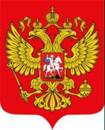
Государственный герб Российской Федерации представляет собой изображение золотого двуглавого орла, помещённого на красном геральдическом щите, над орлом три исторические короны Петра Великого (над головами – две малые и над ними – одна большого размера); в лапах орла скипетр и держава, на груди орла на красном щите – всадник, поражающий копьём дракона.

Флаг
Боевые стяги и знамёна появились на Руси давным-давно. После принятия христианства в X в. на Руси на стягах изображали лики Иисуса Христа, Богородицы, святых. Особую роль играли «Государевы большие знамёна». Эти стяги – флаги всего государства, всей армии – шили в единственном экземпляре. Цвета их были различны: каждый новый великий князь или царь имел свой собственный «Государев стяг». На нём, чаще всего, изображали Нерукотворного Спаса.
Первым государевым флагом Российского государства стало гербовое знамя царя Алексея Михайловича в 1668 г. Это был огромный белый стяг с алой каймой и двуглавым орлом в центре.
В 1668 г. первый русский военный корабль «Орёл» был украшен полотнищем бело-сине-красного цвета с нашитыми на них орлами. Цвета русского флага имели символическое значение: красный – отвага, битва за веру, смертный бой; синий – цвет богоматери – верность, вера; белый – царь, Отечество, благородство. Украшал флаг двуглавый орёл – герб царей московских.
Затем трёхцветный флаг перешел на ботик Петра I – «дедушку русского флота», а впоследствии и на другие корабли царя-реформатора. С 20 января 1705 г. триколор стал флагом торгового флота. Этот день считается официальным днём рождения триколора.
Официально государственного флага в России не было очень долго, хотя порой бело-сине-красный трёхцвет воспринимался именно как государственный.
11 июня 1858 г. император Александр II утвердил первый официальный государственный флаг Российской империи – чёрно-желто-белое полотнище. Но просуществовало оно не долго.
5 апреля 1896 г. специальное совещание постановило: бело-сине-красный трёхцвет считать «народным и государственным флагом» Российской империи. Цвета объяснялись титулом императора – «всея Великая, и Белыя и Малыя России»: красный цвет соответствовал великоросам, синий – малороссам, белый – белоруссам.
8 апреля 1918 г. был объявлен новый государственный флаг РСФСР – красное полотнище.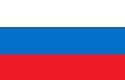
21 августа 1991 г. на чрезвычайной сессии Верховного Совета РСФСР признал бело-сине-красный трёхцвет официальным флагом Российской Федерации. Трёхцвет во второй раз стал государственным флагом.
Гимн
Слово «гимн» образовано от греческого «гимнос» – восхваление, торжественная песнь. Долгое время гимном России служила мелодия полонеза «Гром победы раздавайся!». В 20-е годы XIX в. композитор и поэт написали новый гимн «Боже, Царя храни…». Он исполнялся в России до февраля 1917 г. После Октябрьской революции 1917 г. государственным гимном России стал «Интернационал». Текст песни написан во Франции рабочим поэтом Э. Потье, а музыка – композитором П. Дегейтером.
В декабре 1943 г. был утверждён новый гимн СССР. По конкурсу прошел вариант поэтов и -Ригистана на музыку композитора . В 1977 г. текст гимна был обновлён.
В 1991 г. принят новый Гимн России. Для него композитор А. Петров использовал мелодию русского композитора .
В настоящее время государственным гимном России является новый вариант текста на музыку . Текст утверждён Федеральным конституционным законом Российской Федерации «О
Государственном гимне Российской Федерации» №3 – ФКЗ от 01.01.01 года; с изменениями и дополнениями, внесёнными Федеральным конституционным законом Российской Федерации «О внесении изменений и дополнений в Федеральный конституционный закон «О Государственном гимне Российской Федерации» №2-ФЗК от 01.01.01 года.
Первое официальное исполнение состоялось 30 декабря 2000 года на Государственном приёме в Большом Кремлёвском дворце.
Исполнители: Государственная капелла Московского Кремля и Президентский оркестр Российской Федерации.
Государственный гимн страны исполняется при подъёме ее государственного флага, вручении наград, на официальных встречах и проводах представителей других государств. Вовремя торжественных собраний и митингов гимн слушается стоя.
Государственный гимн России
Музыка
Слова
Россия – священная наша держава,
Россия – любимая наша страна.
Могучая воля, великая слава –
Твоё достояние на все времена!
Славься, Отечество наше свободное,
Братских народов союз вековой,
Предками данная мудрость народная!
Славься, страна! Мы гордимся тобой!
От южных морей до полярного края
Раскинулись наши леса и поля.
Одна ты на свете! Одна ты такая –
Хранимая Богом родная земля!
Славься, Отечество наше свободное,
Братских народов союз вековой,
Предками данная мудрость народная!
Славься, страна! Мы гордимся тобой!
Широкий простор для мечты и для жизни
Грядущие нам открывают года.
Нам силу даёт наша верность Отчизне.
Так было, так есть и так будет всегда!
Славься, Отечество наше свободное,
Братских народов союз вековой,
Предками данная мудрость народная!
Славься страна! мы гордимся тобой!
Приложение№4.

Сценарный отдел
Ток-шоу «Наша Родина – Россия!»
Организационная цель – решение проблемы организации гражданско - патриотического воспитания подростков средствами культурно - досуговой деятельности.
Педагогическая цель –
Субъект воздействия – творческая группа организации школьного самоуправления во главе с организатором культурно - досуговых программ, которые создают ситуации для вовлечения подростков в планируемые досуговые программы.
Объект воздействия – учащиеся подростки 10-11 классов МБОУ СОШ №1 , у которых необходимо выработать гражданско - патриотические чувства к своей Родине и Отечеству.
Место реализации мероприятия – актовый зал МБОУ СОШ №1
Обоснование выбора формы реализации культурно - досуговой программы «Наша Родина – Россия!».
Ток-шоу (с англ. разговор, зрелище ) зародилось в 50-е годы в Западной Европе.
Специфика формы ток-шоу это одновременно 1) интервью; 2) беседа или дискуссия; 3) игра.
Форма ток-шоу «завязана» на личности ведущего, то есть ток-шоу максимально персонифицированная форма. Отсюда высокие требования к ведущему:

- ум, находчивость;
- обаяние, юмор;
- умение заинтересовать слушателя;
- умение пластично двигаться;
- точно и быстро реагировать, осмысливать говорящего.
Форма ток-шоу предполагает:
- цикличность, то есть, регулярно повторяемость формы, так у аудитории срабатывает психология ожидания встречи с любимым ведущим;
- необычная тематика, широта и разнообразие функций (сюда можно включать научных консультантов и рекламно-справочную информацию).
- обратная связь с аудиторией в режиме реального времени или интерактиве.
Участники ток-шоу «Наша Родина – Россия!»:
- герои : представители молодежных субкультурных групп, и участники с явными патриотическими и антипатриотическими взглядами.
- «простые» зрители или статисты выполняющие роль таковых;
- эксперты :
- ведущий.
Тема - Что означает слово «патриот» и как его понимает молодое поколение, ведь будущие нашей страны находится именно в их руках?; Неужели в нашей стране нечем гордиться или мы сами не пытаемся поднять престиж своей страны?
Нашей задачей являлось не только проинформировать подростков, но и услышать их мнение о данной проблеме и форма мероприятия способствовала этому.
Выбранная тема, вовсе не случайна. Ведь по ходу ток-шоу было очень легко понять: смотрят ли ребята новости, что думают по тому или иному поводу, разговаривают ли с ними родители на патриотические темы.
Постановка ток-шоу полностью соответствовала возрастным особенностям
детей. Аудитория охотно отвечала на вопросы и задавали свои, а также с интересом слушали новую для них информацию. За время ток-шоу много говорило : о патриотизме и гражданственности, о гербе, гимне, а так же о правах и обязанностях граждан, о службе в армии, о американизации.
Ведущая задавала им различные вопросы:
- Причисляете ли вы себя к патриотам своей Родины?
- Как вы считаете, наша страна достойна лучшего отношения?
- Стоит ли возрождать культурные традиции нашей страны?
- Вы бы хотели получить образование за рубежом?
А в нашей стране есть люди которыми можно гордиться?
Ответы были таковыми:
: Я горжусь своей страной и считаю, что все, кто в ней родился должен гордится своим Отечеством.
: Возрождение культурных традиций необходимо, так как это память и уважение наших предков.
Эксперты тоже выражали свое мнение:
- В современном мире вся атмосфера общественной и личной жизни людей насыщена политической информацией, противоречивыми установками, оценками, ценностными ориентациями. Дети любого возраста, живя и действуя в этой атмосфере, не изолированы от политических влияний и воздействий. Политическая идеология преломляется в их сознании под влиянием взрослых. Это требует от педагогов и родителей быть вооруженными знанием особенностей детского восприятия
политической информации, сознания и осмысления фактов и событий.
Особое внимание уделяется сценарному ходу ток-шоу. Сценарный ход это образно смысловой стержень, который пронизывает весь сценарий и цементирует действие в его логическом развитии. Сценаристу всегда нужно помнить, что каждая фраза, написанная им, в конце должна быть выражена в каких-то видимых формах, пластически, и, следовательно, важны не те слова, которые он пишет, а те внешне выраженные пластические образы, которые он этими словами описывает. Они должны быть, прежде всего, ясны и выразительны. Есть меткие слова яркие и выразительные, есть яркие и выразительные построения из слов - фразы.
Структура ток-шоу:
1. Выход ведущих.
2. Активизация зала.
3. Представление экспертов.
4. Выход первого героя.
5. Рассказ героя.
6. Вопросы из зала.
7. Мнение экспертов.
Цикличность формы предполагает повторение пунктов структуры ток-шоу.

Ток-шоу «Живое общение»
Здравствуйте дорогие друзья сегодня, мы проводим шоу под названием «интернет или живое общение». Дело в том, что на сегодняшний день появилось множество коммуникаций, в том числе и интернет, но могут ли они заменить человеческий взгляд и живое общение
Как известно, 21 век –это век информационных ресурсов, техника зашла далеко вперёд, мы можем получить совершенно любую информацию в интернете. У этого, как и у всех фактов существует 2 стороны, плохая из которых - это мнение, что в скором времени интернет заменит живое общение, так ли это? Поэтому сегодня я предлагаю обсудить эту проблему, заменит ли Интернет живое общение? Сегодня Интернет предоставляет огромные возможности по обмену информацией. Все больше людей, используют Интернет для общения В ряде стран от Интернет - зависимости избавляются с маниакальным усердием, считая ее СПИДом 21 века и приравнивая к алкоголизму и наркомании. Например, в Финляндии юноши с зависимостью получают отсрочку от армии, в Китае применяют принудительное лечение, в основном физкультурными упражнениями. А в Амстердаме стоимость одного дня лечения больных с Интернет - зависимостью обходится 500 евро в день, а продолжительность лечения от 1 до нескольких месяцев Парадоксально, но чем больше появляется технических средств, тем выше темп жизни и тем меньше времени на общение.
Огромное количество операций за нас делают машины: стирают, моют посуду, гладят белье. Казалось бы, все сделано, чтобы люди оставшееся время могли потратить друг на друга. А оказывается, мы даже не знаем своих соседей по этажу, дай бог, регулярно с ними здороваемся. Не исключено, что мы с вами живем в эпоху становления нового языка, в период влияния разнообразных внешних сил, приводящих в лучшем случае к трансформации языка, а в худшем – к его полному исчезновению.
В нашем зале присутствуют 2 стороны: одна сторона против общения в интернете и за живого общения, другая соответственно за общения в интернете и против живого общения. Также в зале присутствуют эксперты :учитель русской речи, специалист в сфере коммуникативной культуре, технолог информационных ресурсов, специалист в сфере интернета.
А теперь мне хотелось бы задать вопрос старшеклассникам: вы проводите время в интернете?
Как вы думаете, в чем плюсы и минусы интернета?
А как думают наши эксперты?
Лично я согласна с мнением экспертов, и я считаю, что самый главный плюс интернета в том, что там можно найти абсолютно любую информацию. Но для общения я бы выбрала разговор, наедине глядя в глаза своему собеседнику, а что вы думаете на счет живого общения?
Мнение экспертов.
Пришло время подводить итоги. Что же все - таки лучше: интернет или живое общение?
Сегодня мы попытались решить такую проблему как живое общение. И мы выяснили, что живое общение во все времена, было, есть и будет истинным общением. И ни какие средства связи не смогут заменить его

Игра “Предвыборные дебаты”
Цель: Воспитание у подростков демократических основ самоуправления.
Задачи: - Создание условий для реализации лидерского потенциала подростков.
- Вовлечение детей в коллективную деятельность.
- Создание благоприятного психологического климата.
Участники : Кандидаты на пост президента ШУС (школьное ученическое самоуправление), члены совета старшеклассников - учащиеся 9-11 классов, старосты 5-11 классов.
Ход:
- Вступительное слово ведущего.
- Презентации предвыборных программ кандидатов на пост президента ШУС.
- Вопросы – ответы по программам.
- Решение педагогических ситуаций (каждому из кандидатов предлагается решить одну из перечисленных ниже педагогических ситуаций) :
1. На переменах в начальной школе малыши бегают, громко кричат, дерутся. Каким образом, вы можете изменить эту ситуацию?
2. Очень часто несколько учеников из вашего класс опаздывают на урок без уважительной причины, отвлекая всех остальных от заданий, ваши действия?
3. Старшеклассники в туалетах курят, как вы решите эту проблему?
4. На ваших глазах ученик лицея обижает одноклассника, что делаете вы?
- Зачитывание письма:
“Здравствуйте уважаемая редакция. Меня зовут *********. Совсем недавно мы с мамой переехали в другой город. Раньше мы жили в городе Грозном. Наша семья достаточно порядочная, поэтому мы могли себе позволить снимать квартиру. Я пошёл учиться в новую школу. Мама устроилась на работу. И вроде всё началось хорошо. Но в последнее время я просто не могу жить в этом городе. Хотя расскажу всё по порядку.
Первые проблемы начались в школе, когда один из ребят в классе начал обзывать меня черномазым, а так как его все в классе боялись, то и остальные ребята стали меня обзывать. Однажды на уроке он кинул в меня жвачку, которая попала на волосы. После урока, выходя из класса, он толкнул меня на впереди идущих ребят. Тогда я встал и мы начали драться. Я повалил его на пол, но тут из класса выбежала учительница и разняла нас. Я сказал, что он начал первым, но учительница отвернулась, только сказав : “Понаедут всякие, спокойно жить не дают”. Я рассказал об этом маме, попросил её поговорить с учительницей. Мама, конечно, пообещала, но я прекрасно знаю, что она на поговорит, поскольку ей просто некогда. Ей приходится работать на двух работах, из-за низкой зарплаты. Сейчас я не хожу в школу, сижу дома, ведь даже на улице я слышу постоянные усмешки. Что мне делать?”
- Задача всех кандидатов на пост президента придумать выход из ситуации ля этого мальчика.
- Подведение итогов, приглашение всех присутствующих на выборы ШУС.
Беседа : «Избирательное право»
1. Сегодня мы должны разобраться, что такое избирательное право, кто имеет право избирать и быть избранным, как происходят выборы.
Ответьте на вопросы:
-Что такое демократия? ( Власть народа)
- Назовите государство Древнего мира, в котором возникла демократия? ( Греция)
- Назовите княжество Древней Руси, в котором проводились выборы князя?
( Новгородская республика),
- Можно ли назвать проведение всеобщих выборов признаком демократии? (можно)
- Как вы думаете, участие в выборах можно считать правом человека? (Да)
Прочитайте статью № 32 Конституции Российской Федерации.
( чтение статьи вслух)
Действительно, одним из основных прав граждан Российской Федерации является право участвовать в управлении делами государства. Конституция РФ закрепила положение, в соответствии с которым граждане России имеет право избирать
( активное избирательное право) и быть избранным (пассивное избирательное право) в органы государственной власти и местного самоуправления.
Выборы строятся по следующим принципам:
1)Принцип свободы выбора.
Ответьте на вопросы:
- Как вы считаете, что предполагает данный принцип?( Участие в выборах свободное и добровольное)
- Можно ли запрещать свободно выражать свою волю? (нет)
2) Принцип всеобщего избирательного права.
В выборах могут принимать участие все дееспособные граждане России с 18 лет.
Чтобы стать депутатом Государственной Думы нужно достичь 21 года ( чтение статьи № 97 Конституции РФ), а президентом можно стать только с35 лет( чтение статьи № 81.Конституции РФ)
3) Принцип равного избирательного права
Принцип означает, что все граждане равны и имеют только 1 голос.
4) Принцип прямого избирательного права означает, что гражданин должен принять участие в выборах лично
5) Тайна голосования. Никто не имеет права контролировать, как голосует другой.
2. Мы должны рассмотреть вопрос о том, как проводятся выборы.
-Кто из вас посещал вместе с родителями избирательный участок в день выборов?
( заслушиваются ответы учащихся)
-Что такое избирательный участок? ( Место проведения голосования)
Голосование производится по спискам. В списки включаются все граждане, проживающие на данной территории, достигшие 18 лет.
В день голосования избирательные участки работают с 8 до 20 часов. Каждый избиратель получает бюллетень и ставит знак в клетку напротив фамилии кандидата, за которого отдает свой голос.
Можно ли поставить знак напротив двух кандидатов? ( нет)
Заполненный бюллетень опускается в опечатанную урну, которая вскрывается в присутствии членов избирательной комиссии, наблюдателей, кандидатов в депутаты после 20-00.
Об итогах голосования составляется протокол, его подписывают все члены избирательной комиссии. Один экземпляр отправляется в вышестоящую избирательную комиссию. Окончательные итоги голосования публикуются в средствах массовой информации, объявляются по радио и телевидению.
Задание:
- Объясните термины: выборы, избиратель, избирательное право, избирательный бюллетень, кандидат

Приложение №5.
Фотоотчет

Предвыборная кампания
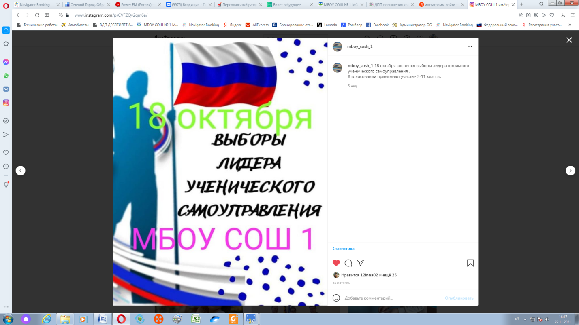

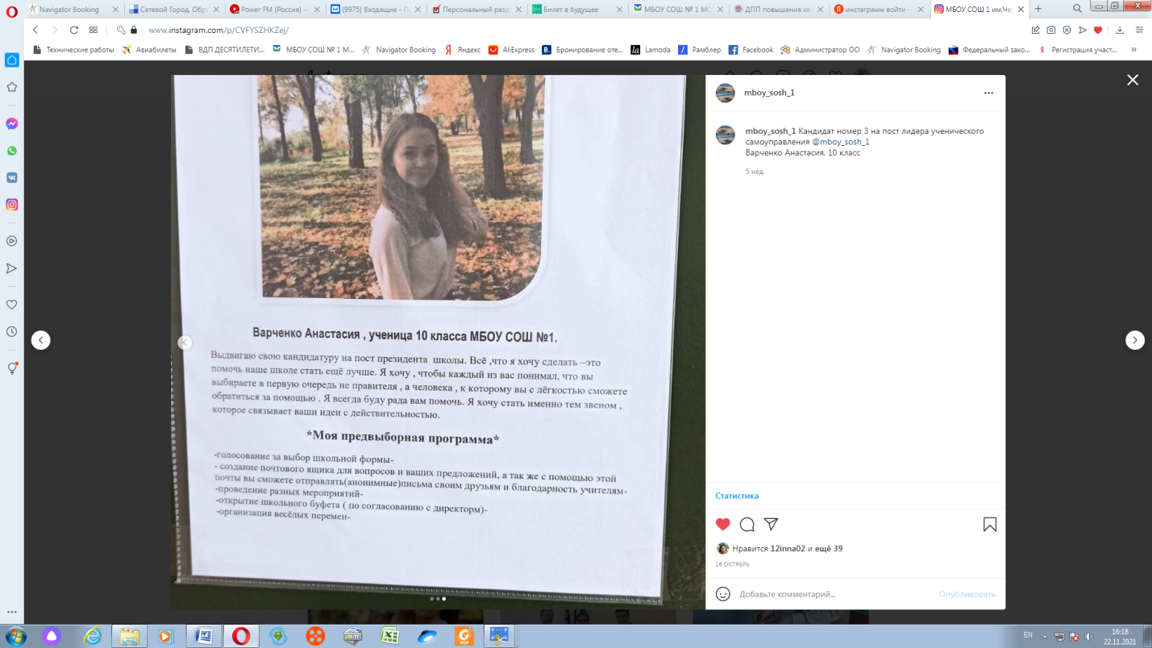

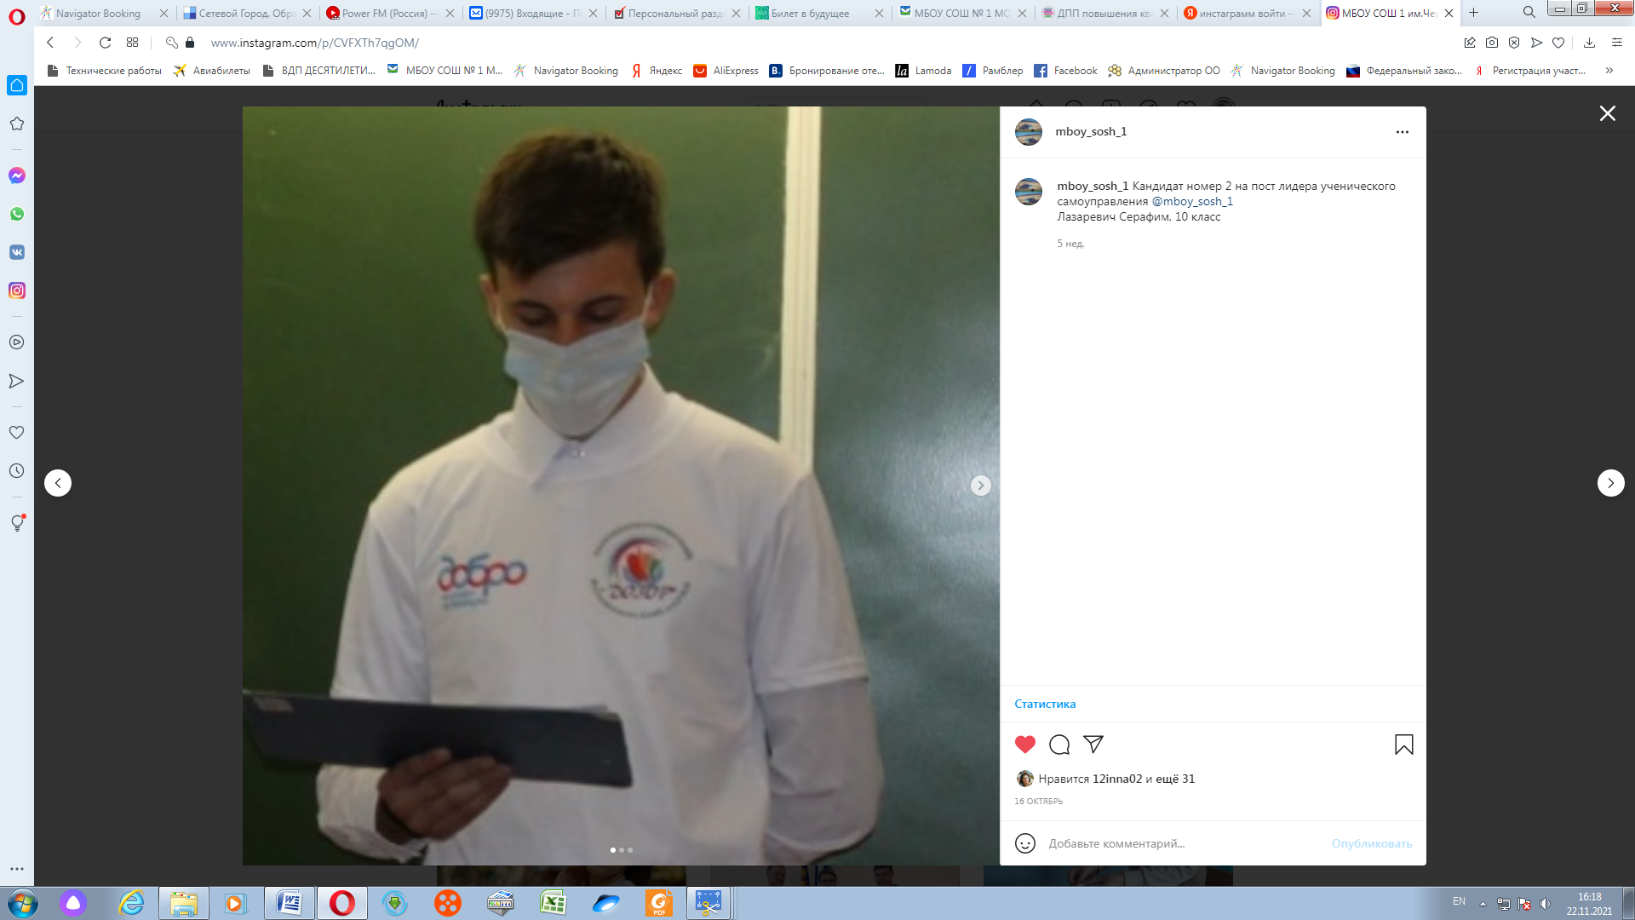
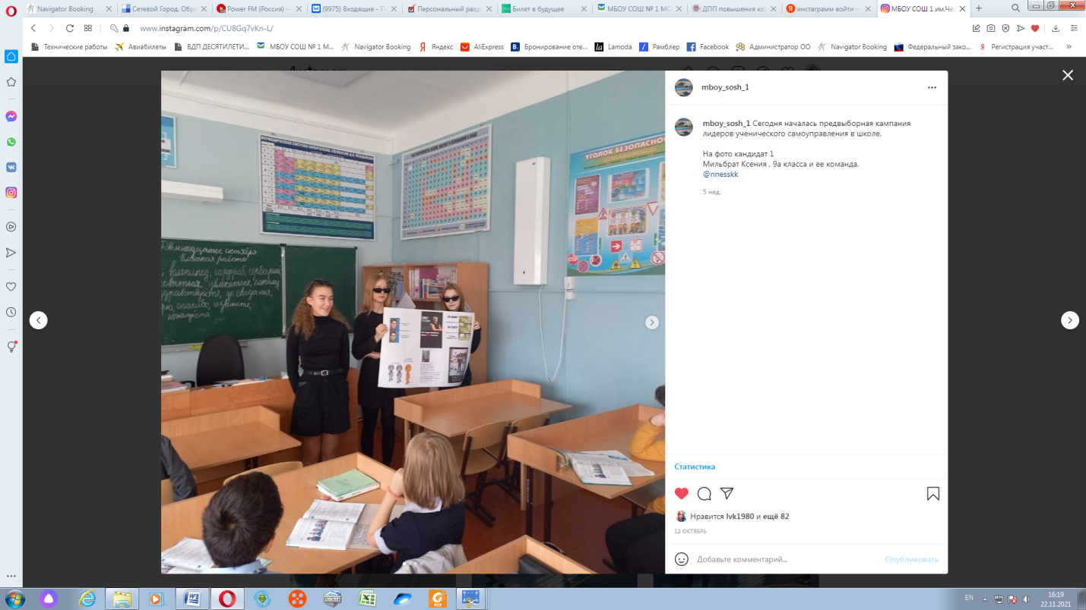

Выборы

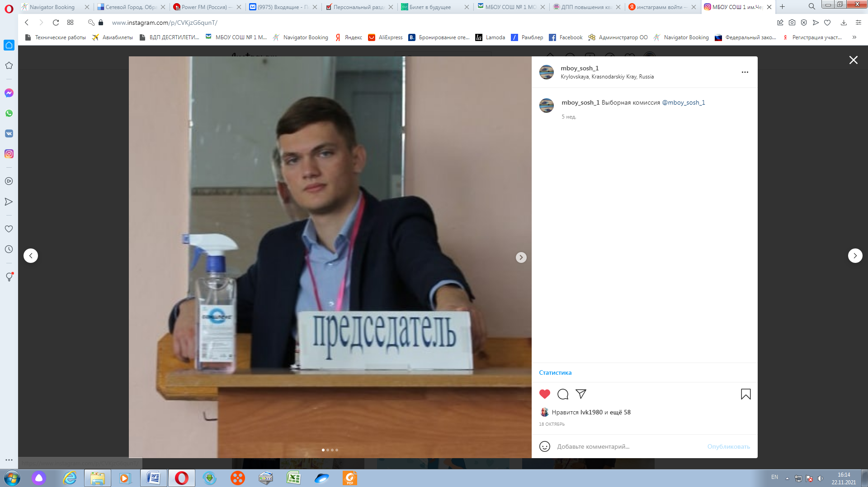

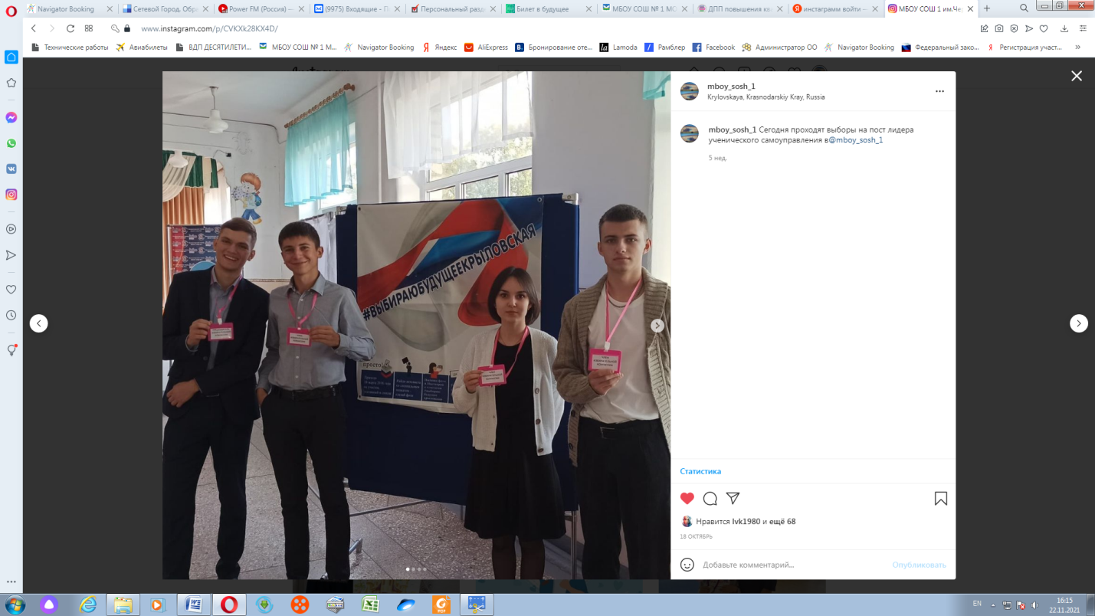
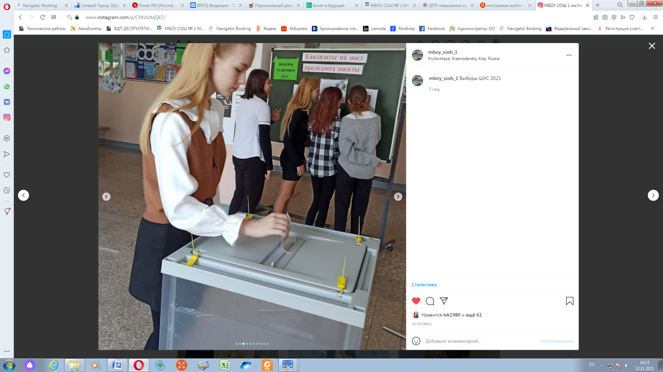

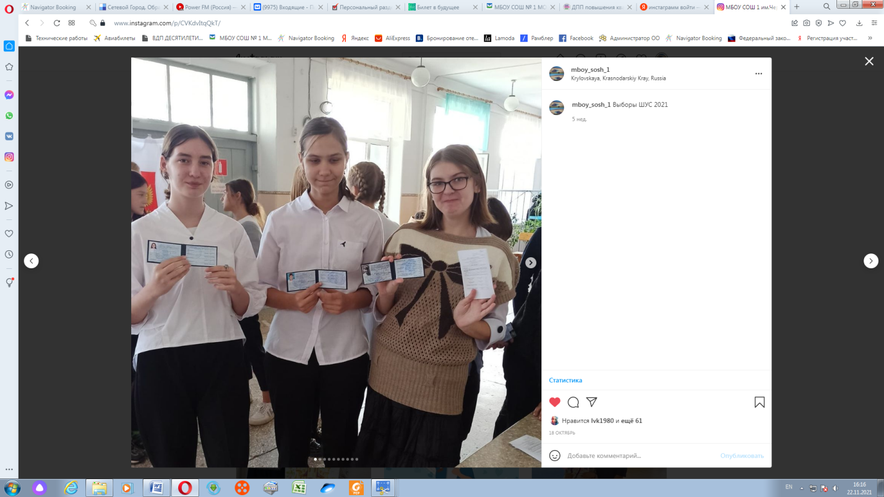

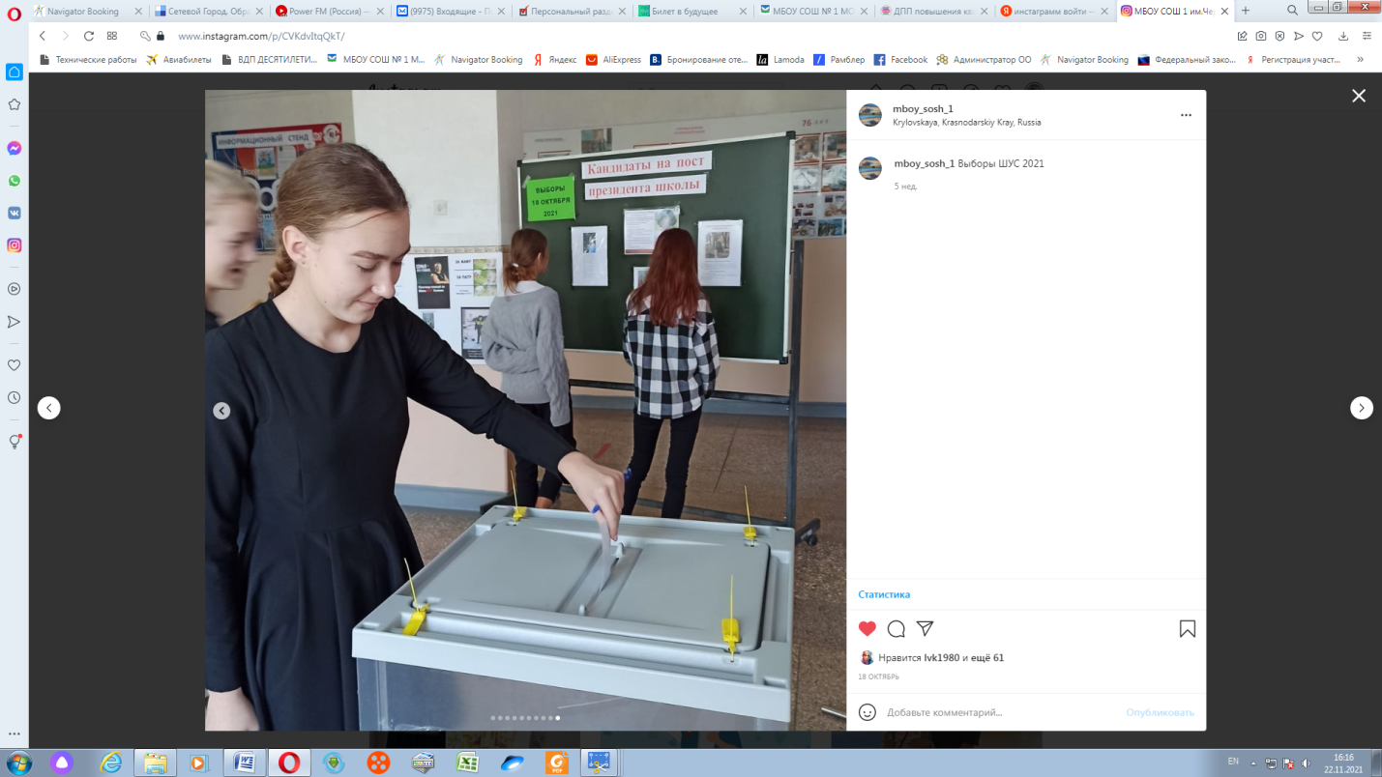
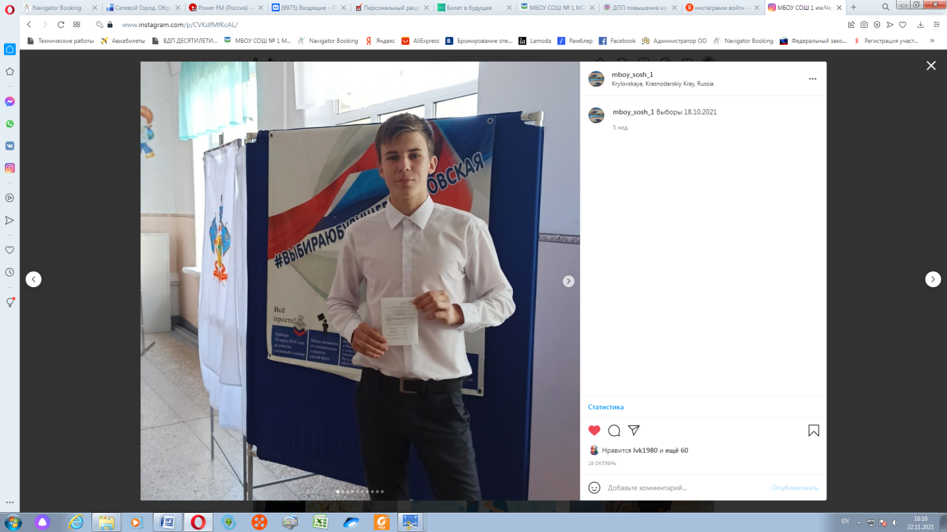
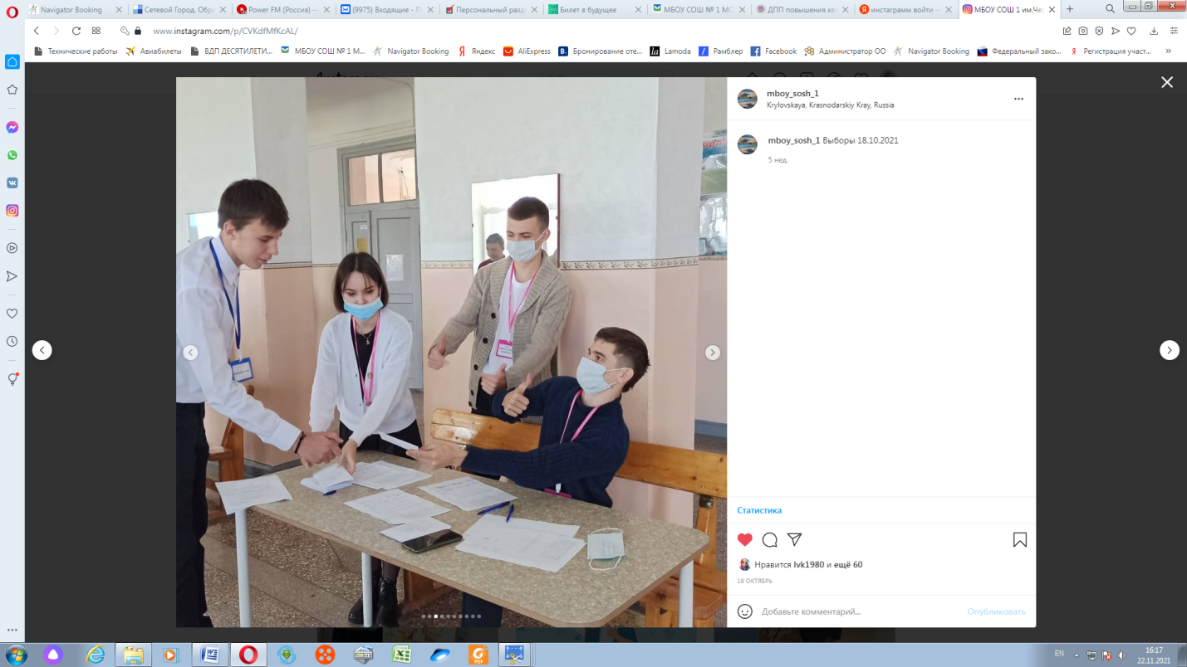

Мероприятия в рамках проекта
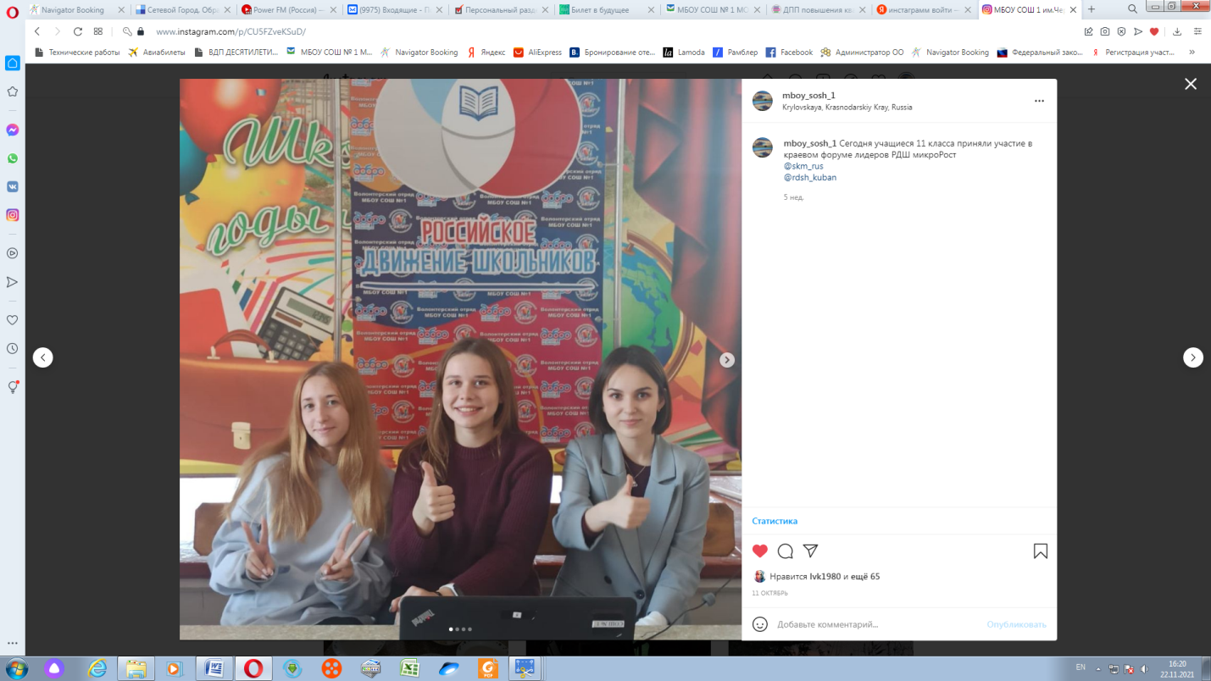
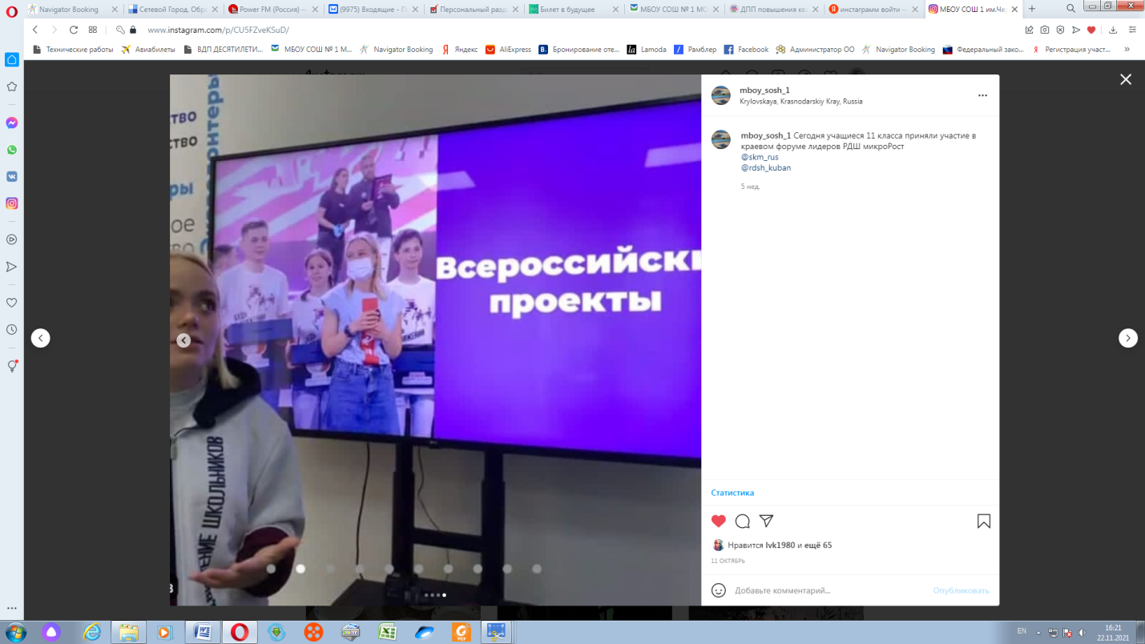
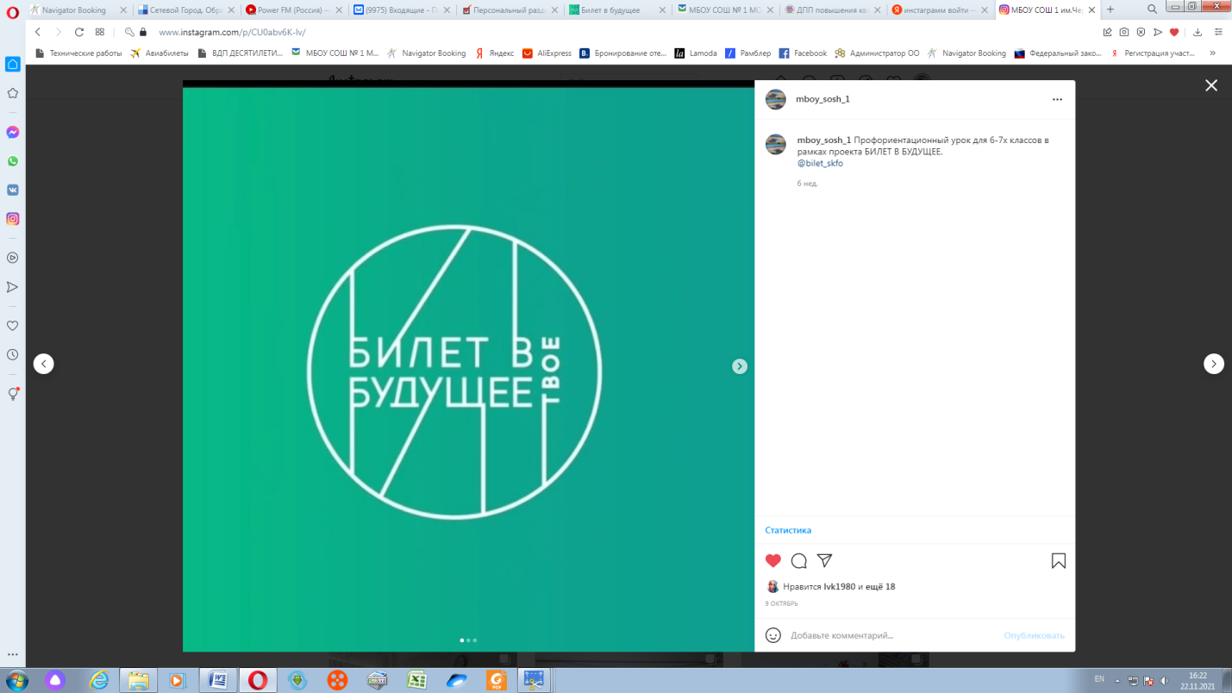
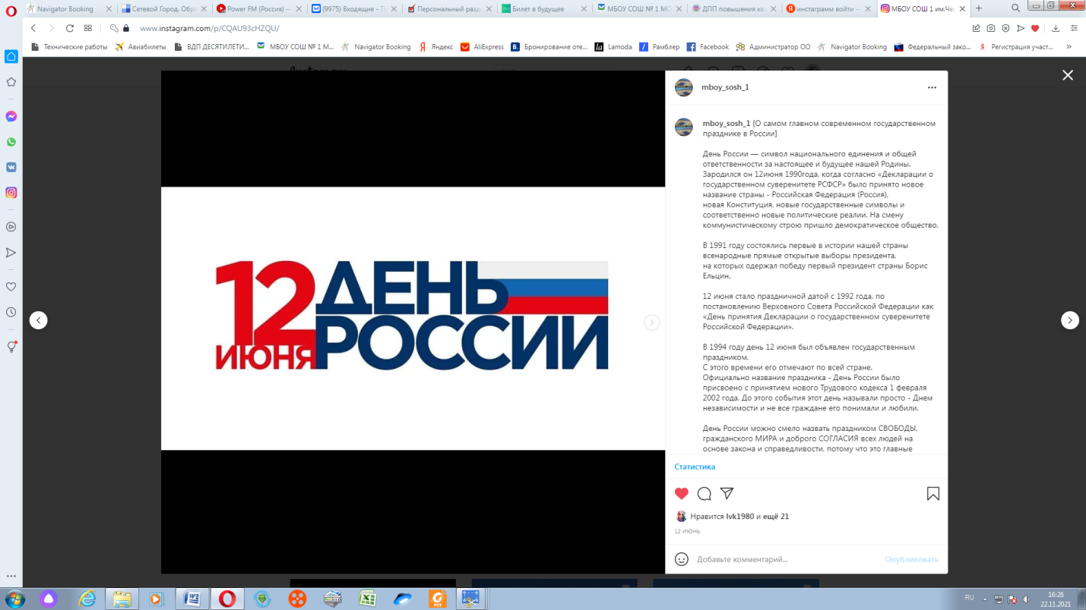
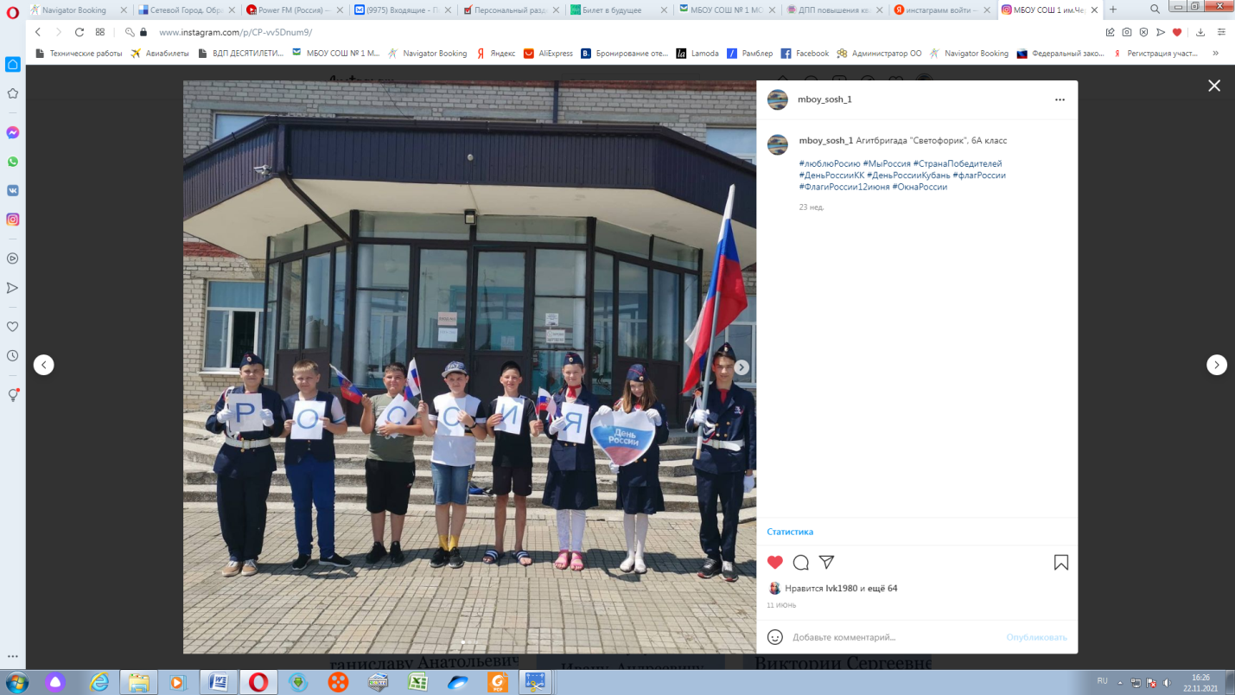

ИЗБИРАТЕЛЬНЫЙ ДИКТАНТ
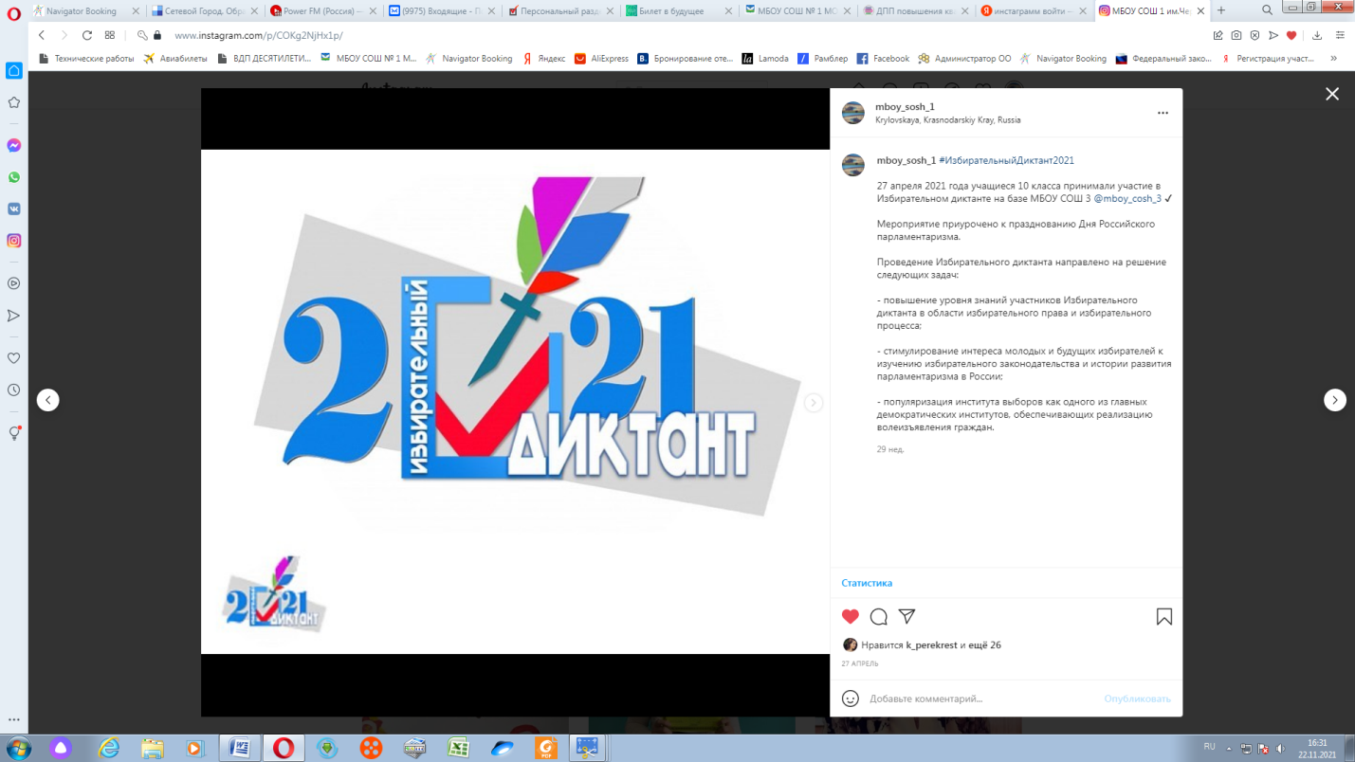
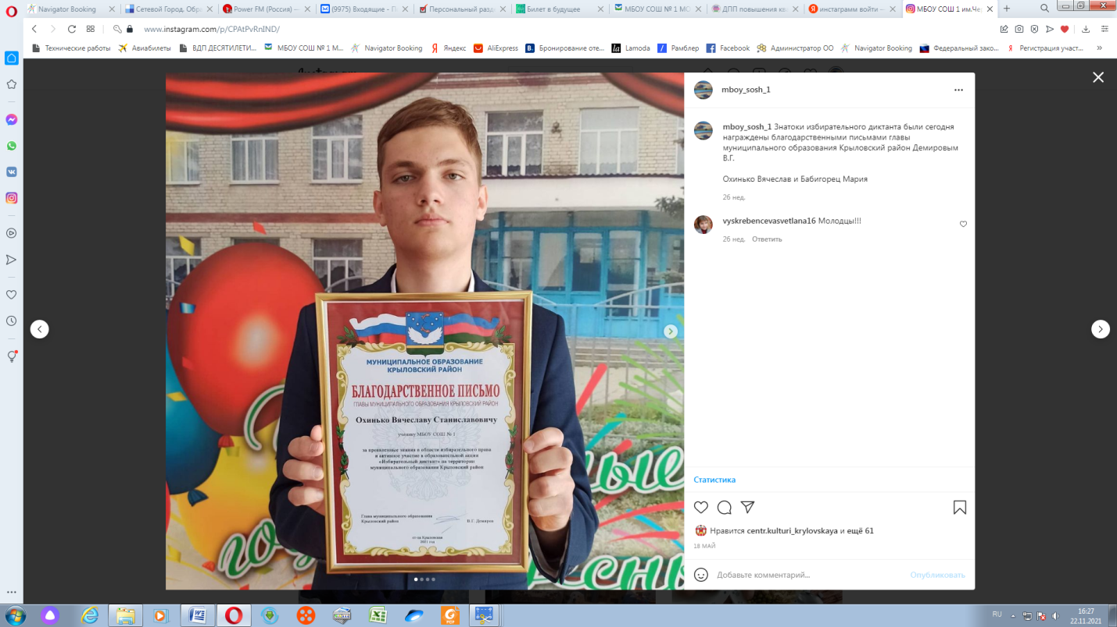
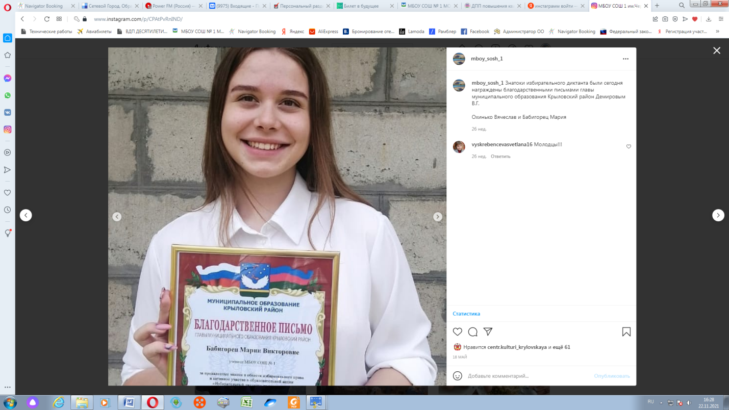

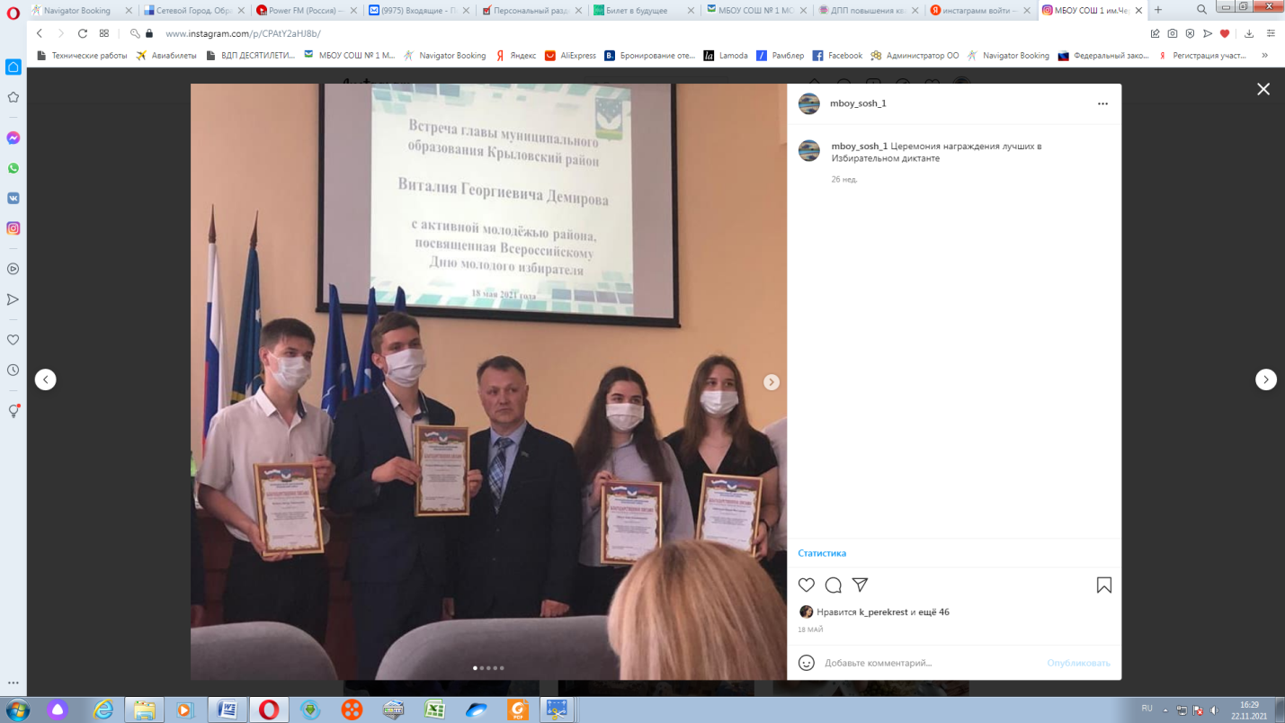
Патриотические мероприятия
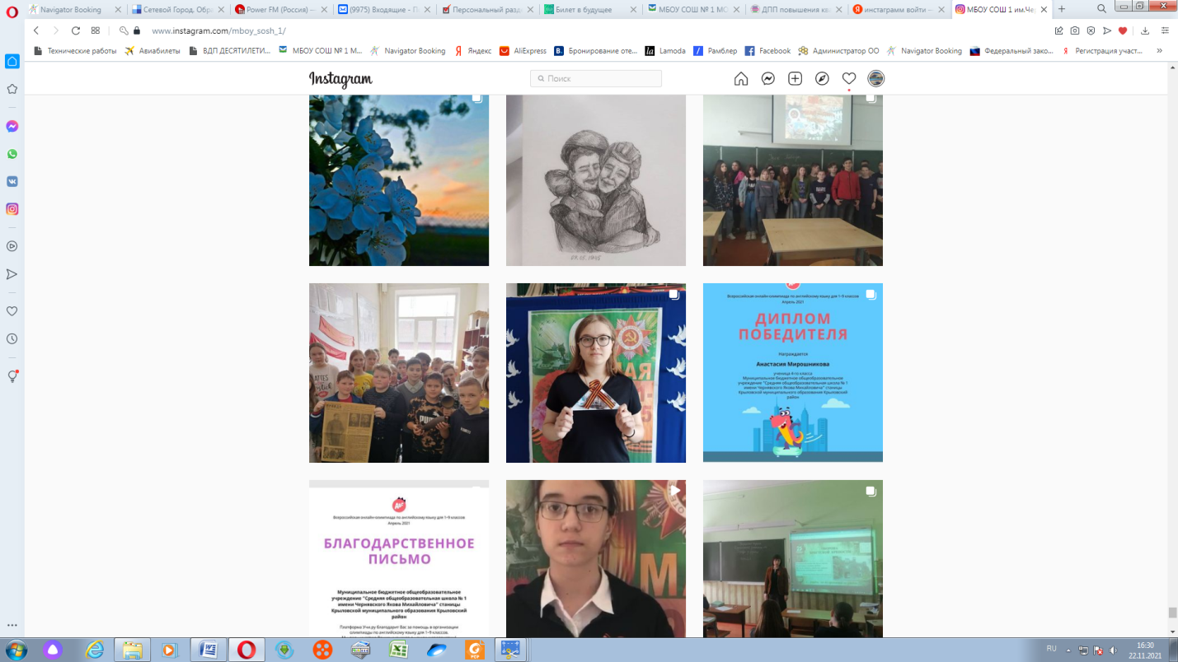
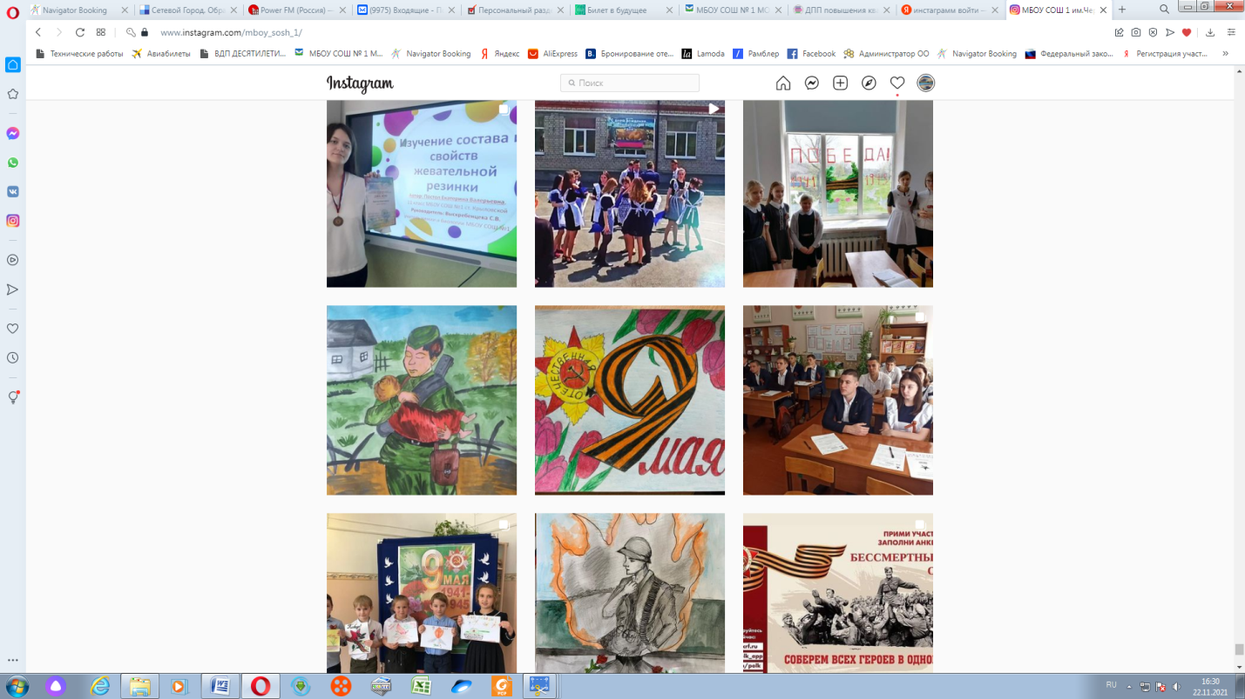
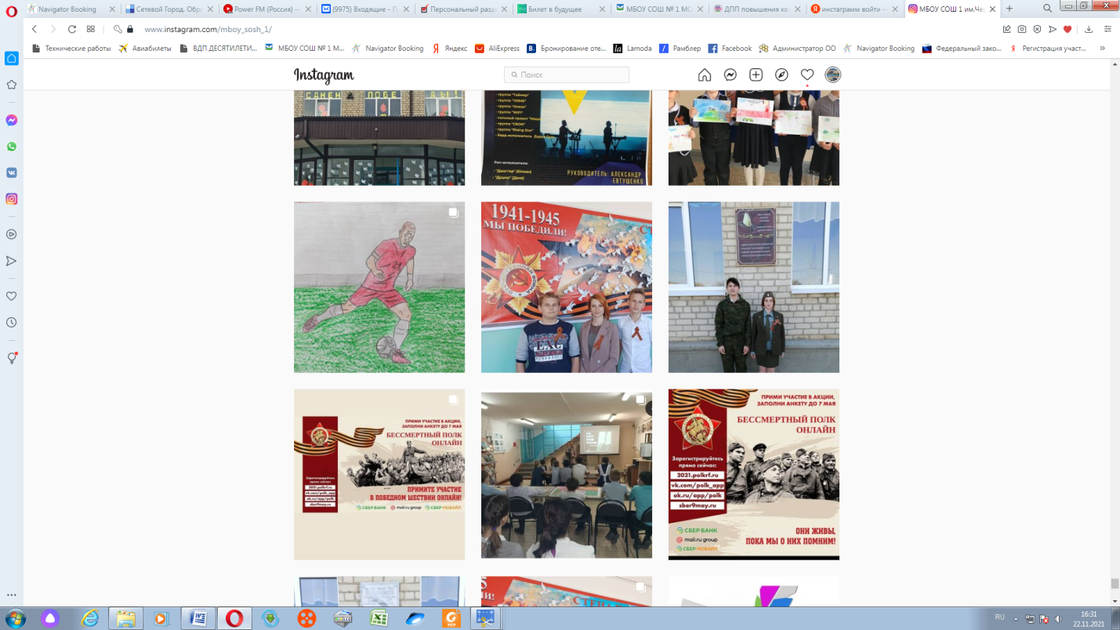
И т.д. со всем можно ознакомиться в социальной сети Инстаграм https://www.instagram.com/mboy_sosh_1/
СПИСОК ЛИТЕРАТУРЫ:
- Выборы: от замысла до победы (предвыборная кампания в российском регионе) А.А. Мирошниченко Издательство Центр , 2003;
- Выборы. Теория и практика А. Н. Сухов, С. А. Трыканова
Издательство МПСИ, 2003;
- Живое общение издательство Библио-Глобус под редакцией Борисовой Ю.Ю., 2015;
- История России 10 класс (в 3 частях) под редакцией Торкунова А.В. Издательство "Просвещение", 2020;
- Право, 10 класс под редакцией Никитин А.Ф., Никитина Т.И., Акчурин Т.Ф. Издательство "Просвещение", 2020;
- Право: основы правовой культуры (в 2 частях) , 11 класс под редакцией Певцова Е.А. Издательство "Просвещение", 2020;

Ссылки интернет источников :
- http://pravo.gov.ru/proxy/ips/?searchres=&collection=1&sort=-1&div=201000004&edition=201000001
- https://ru.wikipedia.org/wiki/Государственные_символы_России#:~:text=Государственные%20символы%20России%20—%20установленные,государственный%20флаг%2C%20герб%20и%20гимн
- https://www.bibliovaravva.ru
- http://www.cikrf.ru
- http://ikkk.ru

